დისტრიბუციის აპლიკაციით მუშაობის დაწყებამდე ორის მენეჯერში შესასრულებელი ამოცანები

ორის დისტრიბუციის აპლიკაციის დოკუმენტაცია

დისტრიბუციის აპლიკაციით მუშაობის დაწყებამდე ორის მენეჯერში შესასრულებელი ამოცანები

- ორის მარკეტის და ორის დისტრიბუციის ოპერაციების რეგისტრატორის ამოცანის ინსტოლაცია
- სავაჭრო ობიექტის /დისტრიბუტორის დამატება
- „დისტრიბუტორის/მაღაზიის ინფორმაციის ექსპორტ/იმპორტი და ოპერაციების დარეგისტრირება“

ორის მარკეტის და ორის დისტრიბუციის ოპერაციების რეგისტრატორის ამოცანის ინსტოლაცია

ორის მენეჯერის სასურველ ბაზაში ორის მარკეტთან/ორის დისტრიბუტორთან მონაცემების გასაცვლელად საჭიროა ორის მარკეტის და ორის დისტრიბუციის ოპერაციების რეგისტრატორის ამოცანის დაყენება. ამისთვის უნდა აირჩიოთ მენიუ ფაილი/VBA პროექტის გაშვება ფაილიდან. გახსნილ ეკრანში უნდა აირჩიოთ OrisDistributor.omp საინსტოლაციო ფაილი, რომელიც მოყვება ორის მარკეტის საინსტოლაციო პაკეტს ან შეიძლება გადმოვიწეროთ ვებ გვერდიდან, (ფაილის დასახელება შეიცავს ვერსიის ნომერს, მაგ.: OrisDistributor2_0_137). ფაილის არჩევის შემდეგ ეკრანზე იხილავთ ამოცანის საინსტოლაციო ფანჯარას: „ორის მარკეტის და დისტრიბუციის ოპერაციების რეგისტრატორი“:

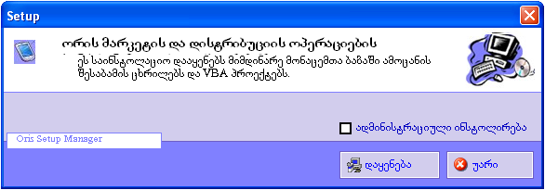

თუ სარგებლობთ „ორის მენეჯერის“ ქსელური ვერსიით, მაშინ ამ ეკრანის ქვედა ნაწილში მოუნიშნეთ მოსანიშნი „ადმინისტრაციული ინსტოლირება“. „ორის მენეჯერის“ ერთ ადგილიანი ვერსიის შემთხვევაში დატოვეთ იგი მოუნიშნავი და დააჭირეთ ღილაკს :

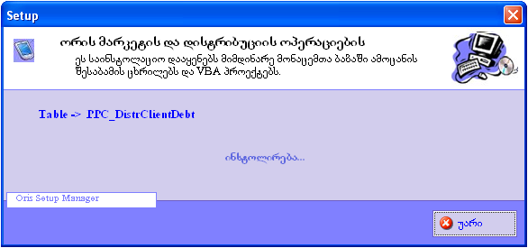

ინსტოლაციის შემდეგ „ორის მენეჯერის“ მენიუში ამოცანები/ სასაქონლო აღრიცხვა/დისტრიბუცია დაემატება ამოცანის „ორის მარკეტის და დისტრიბუციის ოპერაციების რეგისტრატორი“ შესაბამისი რამოდენიმე ქვემენიუ.

ამოცანების მენიუ რეგისტრატორის ინსტოლირებამდე:

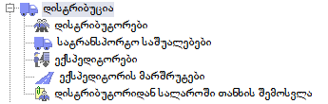

ამოცანების მენიუ რეგისტრატორის ინსტოლირების შემდეგ:

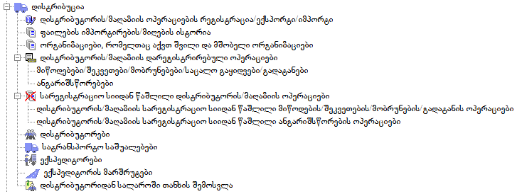

„ორის მარკეტის და ორის დისტრიბუციის ოპერაციების რეგისტრატორის“- ამოცანის განახლებული ვერსიის ინსტოლაციისთვის უნდა იმოქმედოთ ზუსტად იგივენაირად, როგორც ზემოთ იყო აღწერილი.

ამოცანის „ორის მარკეტის და ორის დისტრიბუციის ოპერაციების რეგისტრატორი“ არსებული ვერსიის შესამოწმებლად აირჩიეთ მენიუ დახმარება/ ორის მენეჯერის შესახებ. ეკრანზე იხილავთ ფანჯარას , მონიშნეთ მოსანიშნი . იხილავთ ეკრანს, სადაც მოცემულია პროგრამაში არსებული ამოცანების ჩამონათვალი ვერსიების მიხედვით.

სავაჭრო ობიექტის / დისტრიბუტორის დამატება

სავაჭრო ობიექტის ან დისტრიბუტორის დასამატებლად შედით მენიუ/ამოცანები/სასაქონლო აღრიცხვა/დისტრიბუცია/დისტრიბუტორები და გაიხსნება ეკრანი „Distributors“:

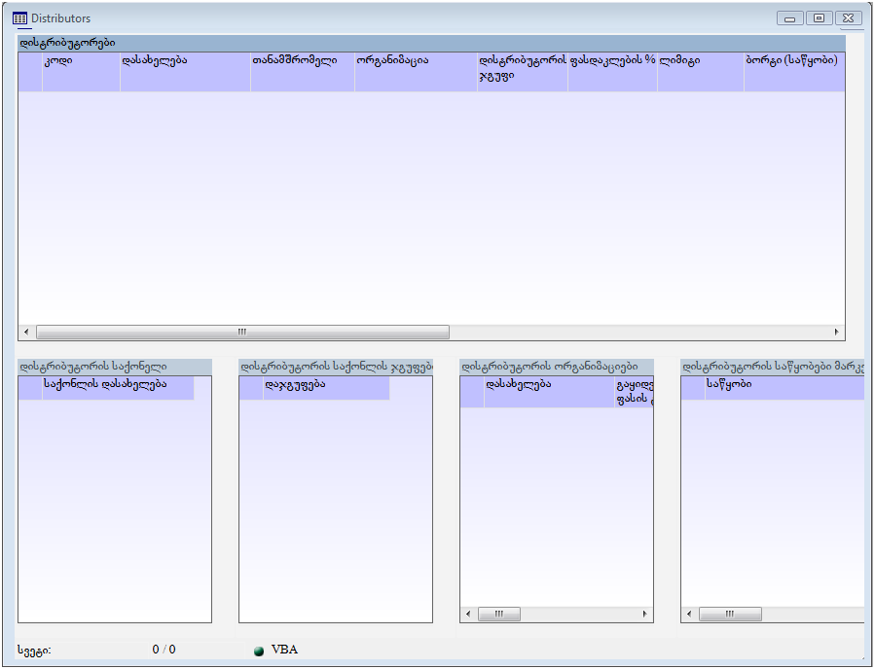

ეკრანის „Distributors“ გამოძახების შემდეგ დააჭირეთ დამატების ღილაკს, რაც გამოიწვევს ეკრანის „დისტრიბუტორები“ ველების გააქტიურებას.
კოდი - ველში „კოდი“ შეიყვანეთ ახალი თანამშრომლის (სავაჭრო ობიექტის) კოდი, რაც შეგიძლიათ დააფორმიროთ სიმბოლოებით და ციფრებით. ამ ველთან დაკავშირებით აღსანიშნავია ის, რომ აღნიშნული ობიექტის შესაბამისი თანამშრომლის არჩევის შემდეგ, მისი მონაწილეობით მიმდინარე საქონელბრუნვითი ოპერაციების სხვადასხვა დოკუმენტების უკვე არსებულ ნომერს სუფიქსად დაემატება არჩეული დისტრიბუტორის კოდი.
დასახელება - ველში „დასახელება“ შეიტანეთ სავაჭრო ობიექტის ან დისტრიბუტორის თქვენთვის სასურველი დასახელება.

!გაითვალისწინეთ ის, რომ თუ მომდევნო ველებში „თანამშრომელი“ ან „ორგანიზაცია“ ჩამოშლადი სიიდან აირჩევთ რომელიმე ჩანაწერს, მაშინ სისტემა ავტომატურად შეცვლის (ჩაანაცვლებს) ველში „დასახელება“ მითითებულ მნიშვნელობას არჩეული თანამშრომლით ან ორგანიზაციით. თუმცა შესაძლებელია დასახელების ხელით შეცვლაც.

თანამშრომელი - ველში „თანამშრომელი“ აირჩიეთ საჭირო თანამშრომელი ან დისტრიბუტორი, რომლის ანგარიშზეც შემდგომში შესრულდება ამ სავაჭრო ობიექტთან დაკავშირებული ანგარიშსწორების ოპერაციები. თუ არ შეავსებთ თანამშრომლის ველს, გატარებები შესრულდება პარამეტრების ველში მითითებულ ანგარიშებზე (მენიუ: ამოცანები/სასაქონლო აღრიცხვა/დისტრიბუცია/დისტრიბუტორის/მაღაზიის ოპერაციების რეგისტრაცია/ექსპორტი/იმპორტი/პარამეტრები)
ორგანიზაცია - ველში „ორგანიზაცია“ (არ გამოიყენება)
დისტრიბუტორის ჯგუფი - ველში „დისტრიბუტორის ჯგუფი“ (არ გამოიყენება)
ფასდაკლების % - ველში „ფასდაკლების %“ (არ გამოიყენება)
ლიმიტი - ველში „ლიმიტი“ (არ გამოიყენება)
ბორტი (საწყობი) - ველში „ბორტი (საწყობი)“ აირჩიეთ სავაჭრო ობიექტისთვის ან დისტრიბუტორისთვის საჭირო საწყობი ან ბორტი, ან ღილაკით გადით ეკრანზე „საწყობები“ და დაამატეთ ახალი.
! გაითვალისწინეთ, რომ სავაჭრო ობიექტისთვის ან დისტრიბუტორისთვის საწყობის მითითება აუცილებელი პირობაა იმისთვის, რომ „ორის მარკეტმა“ იფუნქციონიროს.
კომენტარი - ველში „კომენტარი“ შეგიძლიათ მიუთითოთ შესაბამის თემაზე თქვენთვის გამოსადეგი და სასარგებლო ინფორმაცია.
შემოსავლების სამსახურის მშობელი ზედნადების ID. ველში „შემოსავლების სამსახურის მშობელი ზედნადების ID“, შემოსავლების სამსახურის საიტზე ატვირთული მშობელი ზედნადების IDნომერის ასარჩევად ღილაკით გადით ეკრანზე „Waybills“, იხილავთ ატვირთული ზედნადებების ჩამონათვალს, აირჩიეთ სასურველი და შეივსება ველი შემოსავლების სამსახურის მშობელი ზედნადების ID.

საწყობი შეკვეთების რეგისტრაციისთვის - ველში „საწყობი შეკვეთების რეგისტრაციისთვის“ ვირჩევთ სასურველ საწყობს დისტრიბუტორის ან მაღაზიისათვის. ღილაკით გადით ეკრანზე „Warehouses“, იხილავთ საწყობების ჩამონათვალს, სადაც შეძლებთ არსებულის არჩევას ან/და ახალი საწყობის დამატებას.
ეკრანის „Distributors“ ქვედა ნაწილში მოცემულია ოთხი ეკრანი:
ეკრანში „დისტრიბუტორის საქონელი“ აირჩიეთ ის საქონელი, რომლითაც სარგებლობს აღნიშნული დისტრიბუტორი. ეკრანის გასააქტიურებლად დადექით ეკრანზე და დააჭირეთ დამატების ღილაკს და ველში „საქონლის დასახელება“აირჩიეთ საჭირო საქონელი, ან ღილაკით გამოიძახეთ ეკრანი „სასაქონლო სია“ და დაამატეთ ახალი საქონელი.
იმ შემთხვევაში თუ არ ისარგებლებთ ამ ეკრანით, გაექსპორტდება საქონლის/მომსახურების სრული სია. გაითალისწინეთ, რომ „ორის მარკეტში“/“ორის დისტრიბუტორში“ გაექსპორტდება მხოლოდ ის საქონელი, რომელსაც მითითებული აქვს გაყიდვის ფასი.
ეკრანში „დისტრიბუტორის საქონლის ჯგუფები“ აღწერილია ის სასაქონლო ჯგუფები, რომლითაც სარგებლობს აღნიშნული სავაჭრო ობიექტი ან დისტრიბუტორი. ეკრანის გასააქტიურებლად დადექით ამ ეკრანზე, დააჭირეთ დამატების ღილაკს და ველში „დაჯგუფება“ აირჩიეთ საქონლის საჭირო ჯგუფი, ან ღილაკით გამოიძახეთ ეკრანი „სასაქონლო ჯგუფები“ და დაამატეთ ახალი ჯგუფი. ამ ეკრანს იყენებენ იმ შემთხვევაში, როცა კონკრეტული სავაჭრო ობიექტი ან დისტრიბუტორი მუშაობს გარკვეული ნიშნით დაჯგუფებული საქონლის ასორტიმენტით.
ეკრანში „დისტრიბუტორის ორგანიზაციები“ აირჩიეთ ორგანიზაციები, რომლებთანაც სავაჭრო ობიექტი ან დისტრიბუტორი ანხორციელებს ოპერაციებს. ამ ეკრანის გასააქტიურებლად დადექით ეკრანზე, დააჭირეთ დამატების ღილაკს და გაააქტიურეთ ველები.
თუ არ ისარგებლებთ ამ ეკრანით, მაშინ აღნიშნულ სავაჭრო ობიექტს ან დისტრიბუტორს „ორის მარკეტის“/“ორის დისტრიბუტორის“ ორგანიზაციების სიაში გამოუჩნდება ორგანიზაციის ბაზაში არსებული ორგანიზაციების სრული სია.
დასახელება - ველში „დასახელება“ აირჩიეთ იმ ორგანიზაციების ან ფიზიკური პირების დასახელებები, რომელსაც ემსახურება აღნიშნული სავაჭრო ობიექტი ან დისტრიბუტორი ან ღილაკით გადით ეკრანზე „ორგანიზაციების სია“ და დაამატეთ სასურველი ორგანიზაცია.
გაყიდვის ფასის ტიპი - ველში „გაყიდვის ფასის ტიპი“ (არ გამოიყენება)
ბლოკირების ნაშთი - ველში „ბლოკირების ნაშთი“ (არ გამოიყენება)
ბლოკირების ნაშთის ვალუტა - ველში „ბლოკირების ნაშთის ვალუტა“ (არ გამოიყენება)
ეკრანში „დისტრიბუტორის საწყობები მარკეტის საქონლის გადატანა/გადმოტანის ოპერაციებისთვის“ მიუთითეთ საწყობები მარკეტში საქონლის გადატანის ოპერაციების შესასრულებლად. საწყობის ასარჩევად დააჭირეთ დამატების ღილაკს და გააქტიურებულ ველში აირჩიეთ საქონლის საჭირო ჯგუფი, ან ღილაკით გამოიძახეთ ეკრანი „Warehouses“ და დაამატეთ ახალი საწყობი.

სატრანსპორტო საშუალებების დასამატებლად გახსენით მენიუ/ამოცანები/სასაქონლო აღრიცხვა/დისტრიბუცია/სატრანსპორტო საშუალებები. იხილავთ ეკრანს: „სატრანსპორტო სასუალებები“ -Vehicles:

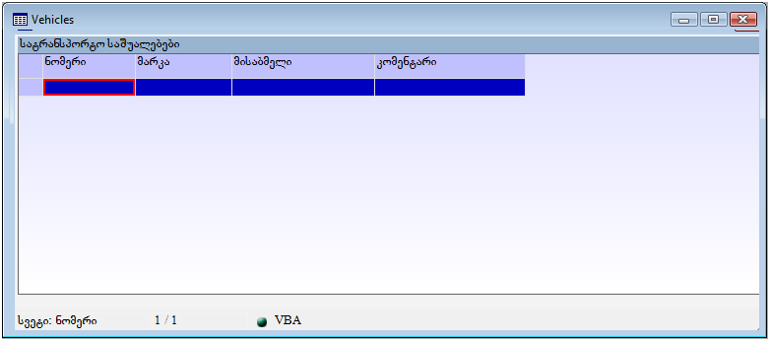

დააჭირეთ დამატების ღილაკს, რაც გამოიწვევს ეკრანის „სატრანსპორტო საშუალებების“ ველების გააქტიურებას და შეავსეთ ველები შესაბამისი მონაცემებით.

ექსპედიტორების დასამატებლად გახსენით მენიუ/ამოცანები/სასაქონლო აღრიცხვა/დისტრიბუცია/ ექსპედიტორები. იხილავთ ეკრანს „ექსპედიტორები -Forwarders:

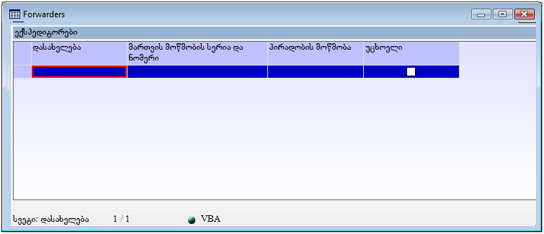

დააჭირეთ დამატების ღილაკს, რაც გამოიწვევს ეკრანის „ექსპედიტორების“ ველების გააქტიურებას და შეავსეთ ველები შესაბამისი მონაცემებით.

„დისტრიბუტორის/მაღაზიის ინფორმაციის ექსპორტ/იმპორტი და ოპერაციების დარეგისტრირება“

„ორის მარკეტში“/“ორის დისტრიბუტორში“ შესრულებული ოპერაციების „ორის მენეჯერის“ ცხრილებში ასახვისთვის და მათი გათვალისწინებით სასაქონლო ნაშთებისა და „ორის მარკეტში“/“ორის დისტრიბუტორში“ ორგანიზაციების სიის განახლებისთვის – თავდაპირველად აუცილებელია შესრულდეს მონაცემების გაგზავნა რეგისტრატორის ამოცანის გამოყენებით.
მონაცემების იმპორტის ოპერაციის შესრულებისას ”ორის მენეჯერში” არსებული შესაბამისი ინფორმაცია გადადის ე.წ. ბუფერულ ზონაში „დისტრიბუტორის/მაღაზიის ოპერაციების დარეგისტრირება მონაცემთა ბაზაში“, სადაც პასუხისმგებელ პირს შეუძლია გადაამოწმოს ინფორმაციის სისწორე და ოპერაციების დარეგისტრირებამდე წაშალოს სასურველი ოპერაცია და/ან შეცვალოს მხოლოდ მყიდველი ორგანიზაციის დასახელება. სხვა, დანარჩენი მონაცემების შესწორების აუცილებლობის შემთხვევაში ჯერ უნდა მოხდეს მიღებული ინფორმაციის დარეგისტრირება და შემდეგ ”ორის მენეჯერში”, შესაბამის ოპერაციაში მისი გაკორექტირება.

იმისათვის, რომ განახორციელოთ ინფორმაციის ექსპორტი/იმპორტი და მონაცემების რეგისტრაცია, შედით მენიუ: ამოცანები/ სასაქონლო აღრიცხვა/ დისტრიბუცია/ დისტრიბუტორის/მაღაზიის ოპერაციების რეგისტრაცია/ექსპორტი/იმპორტი. გაიხსნება ეკრანი „დისტრიბუტორის/მაღაზიის ოპერაციების დარეგისტრირება მონაცემთა ბაზაში“:

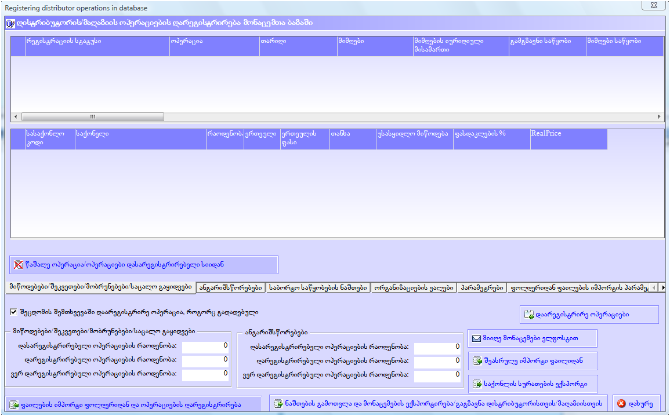

ეკრანი „დისტრიბუტორის/მაღაზიის ოპერაციების დარეგისტრირება მონაცემთა ბაზაში“ შედგება რამოდენიმე ბარათისგან.
ბარათი
ბარათში „მიწოდებები/შეკვეთები/მობრუნებები/საცალო გაყიდვები“ შედგება ორი ნაწილისაგან. პირველ, ზედა ნაწილში მოცემულია შემკვეთის, მიმღების, მყიდველისა და დისტრიბუტორის რეკვიზიტები. მეორე, ქვედა ნაწილში ყოველი მიწოდება/შეკვეთის ოპერაციის შესაბამისი საქონლის ჩამონათვალი თანხების თანხლებით.
ბარათი
ბარათში „ანაგრიშსწორებები“ მოცემულია მიწოდება/შეკვეთებთან დაკავშირებული ანგარიშსწორებების მონაცემები სტატუსის, თარიღის და ა.შ ველების მიხედვით:

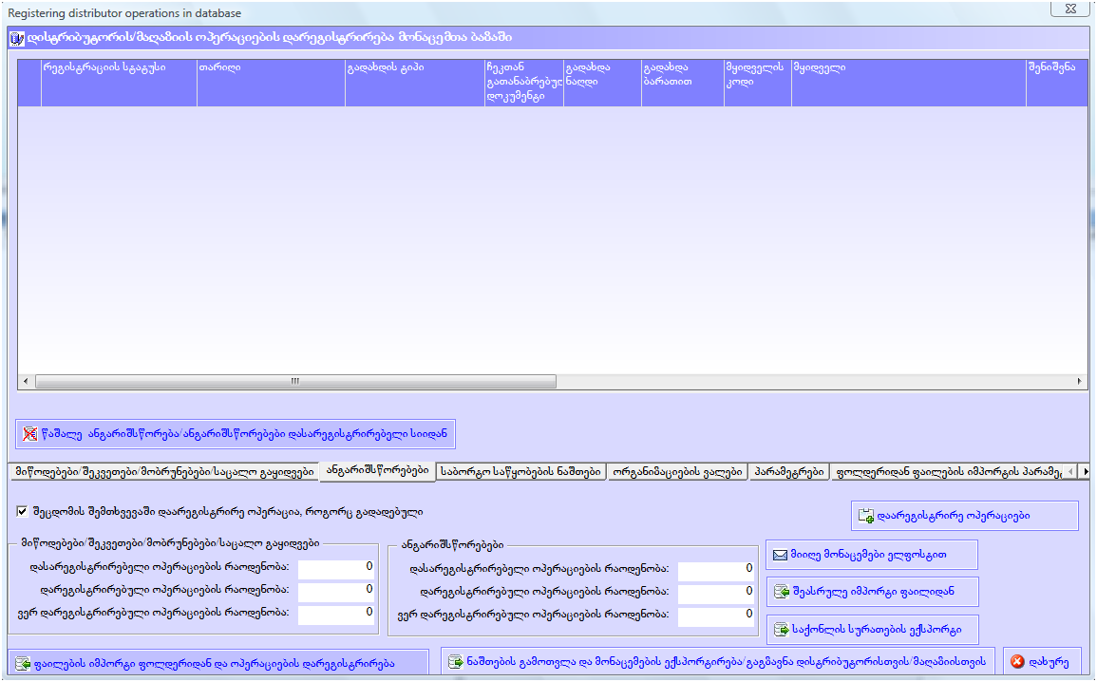

ბარათი
ბარათში „საბორტო საწყობების ნაშთები“ მოცემულია სასაქონლო რაოდენობრივი ნაშთები გამოთვლის თარიღის, საწყობებისა და დისტრიბუტორების მიხედვით.

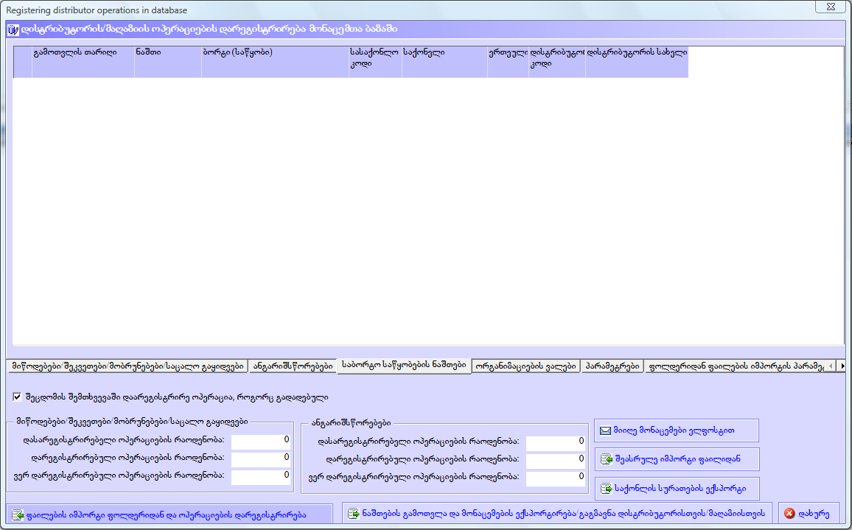

ბარათი
ბარათში „ორგანიზაციების ვალები“ არის ორი ეკრანი, რომლებშიც „ორის მარკეტში“ შესრულებული ოპერაციების გამოთვლის თარიღის მდგომარეობით მითითებულია კლიენტი ორგანიზაციების და დისტრიბუტორების ვალები. პირველში – „ჯამური ვალები“ მოცემულია კლიენტი ორგანიზაციების ჯამური ვალები სავაჭრო ობიექტის ან დისტრიბუტორის მიმართ. მეორეში – „ვალები დისტრიბუტორების მიმართ“ მოცემულია კლიენტი ორგანიზაციების ვალები დისტრიბუტორების მიმართ:

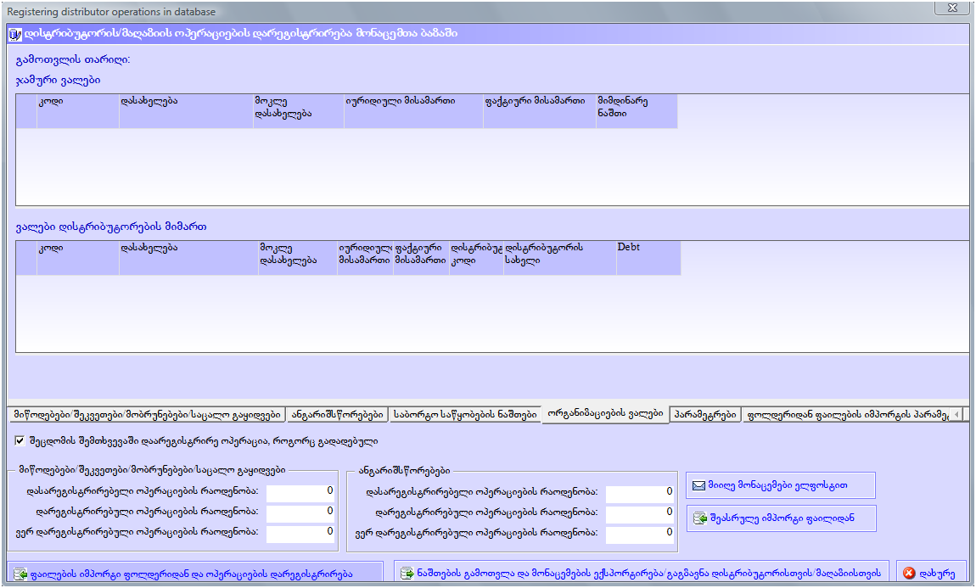

ბარათი
ბარათი „პარამეტრები“ შედგება რამოდენიმე ნაწილისაგან. მასში მოცემულია მშობელი ანგარიშები, რომლებიც მონაწილეობენ კლიენტის დავალიანების დაანგარიშებასთან დაკავშირებულ გამოთვლებში:

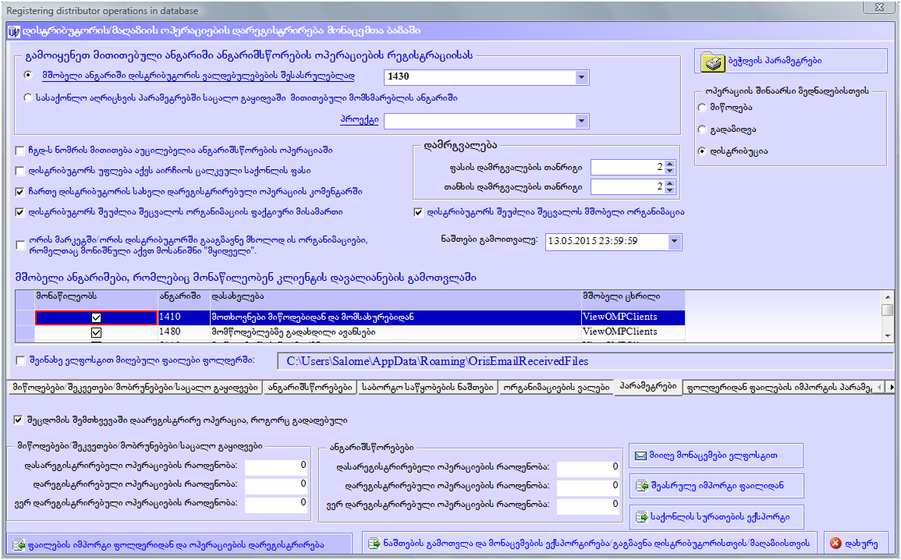

ნაწილში „გამოიყენეთ მითითებული ანგარიში ანგარიშსწორების ოპერაციების რეგისტრაციისას“ ავტომატურად მოცემულია საწარმოს პერსონალის მიმართ მოთხოვნების სინთეზური ანგარიშის ნომერი 1430, თუმცა საჭიროების შემთხვევაში ბმულით , შეგიძლიათ გამოიძახოთ ეკრანი „ანგარიშები“, რომელშიც შეძლებთ აირჩიოთ ორგანიზაციის თანამშრომლის – დისტრიბუტორის კონკრეტული ანალიტიკური ანგარიში.
თუ მონიშნავთ მოსანიშნს „სასაქონლო აღრიცხვის პატამეტრებში საცალო გაყიდვაში მოთითებული მომხმარებლის ანგარიში“
პროგრამა ისარგებლებს სასაქონლო აღრიცხვის პარამეტრებში მითითებული ანგარიშებით (სასაქონლო აღრიცხვა/პარამეტრები/სასაქონლო აღრიცხვის პარამეტრები/საცალო გაყიდვა/სალარო ანგარიში- ბმულით შესაძლებელია განყოფილება/მომხმარებლისმიხედვით სალაროს ანგარიშის არჩევა).
„პროექტი“ აირჩიეთ ის პროექტი, რომლის ფარგლებშიც ხდება აღნიშნული საქონლის „მიწოდების“, „გადაზიდვის“ ან „დისტრიბუციის“ ოპერაციის შესრულება, თუკი ასეთი არსებობს. ან ბმულით გამოიძახეთ ეკრანი „პროექტები“ და დაამატეთ ახალი პროექტი. შესაძლოა „პროექტი“ ჩანდეს პარამეტრებში, მისი ჩართვაშესაძლებელია მენიუდან საქონლო აღრიცხვა/პარამეტრები/სასაქონლო აღრიცხვის პარამეტრები/პროექტი .
თუ მონიშნავთ მოსანიშნს , მაშინ ანგარიშსწორებების ეკრანში „ახალი ანგარიშსწორება“ სისტემა ჩგდ–ს ნომრის მიუთითებლად არ მოგცემთ ამ ოპერაციის განხორციელების საშუალებას.
თუ მონიშნავთ მოსანიშნს , მაშინ საქონლის მიწოდების დროს დისტრიბუტორს შეეძლება ყოველ საქონელს შეუსაბამოს მისთვის მისაღები ფასის ტიპი.
ველის მონიშვნის შემთხვევაში ორის მენეჯერში დარეგისტრირებული 02 ოპერაციის კომენტარში ჩაიწერება დისტრიბუტორის სახელი.
„დისტრიბუტორს შეუძლია შეცვალოს ორგანიზაციის ფაქტიური მისამართი“ მონიშვნის შემთხვევაში შესაძლებელია მყიდველი ორგანიზაციის ფაქტიური მისამართის ცვლილება.
თუ მონიშნავთ მოსანიშნს „ორის მარკეტში“/“ორის დისტრიბუტორში“ გაექსპორტდება მხოლოდ ის ორგანიზაციები რომელთაც ორგანიზაციების სიაში მონიშნული აქვთ ველი მყიდველი.
„მშობელი ანგარიშები, რომლებიც მონაწილეობენ კლიენტის დავალიანების გამოთვლაში“
მოცემულია ანგარიშის ნომრები, დასახელებები და მშობელი ცხრილის დასახელებები.
„შეინახე ელფოსტით მიღებული ფაილები ფოლდერში“ მონიშვნის შემთხვევაში ელფოსტით მიღებული ფაილები ჩაიწერება მის გასწვრივ შევსებულ მისამართზე.

ნაწილში „ოპერაციის შინაარსი ზედნადებისთვის“ , (არ გამოიყენება)

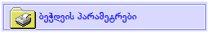

ამ ეკრანში მოცემულია სავაჭრო ოპერაციის დროს გამოყენებადი დოკუმენტებისთვის ბეჭდვის პარამეტრები, რომლებსაც იყენებს საბეჭდი მოწყობილობა. კერძოდ, ზედნადებებისა და ანგარიშ–ფაქტურებისთვის მოცემულია სიმბოლოების კოორდინატები სანტიმეტრებში.(არ გამოიყენება)

გარკვეული პერიოდულობით ან ნებისმიერი საჭიროების შემთხვევაში უფლებამოსილმა თანამშრომელმა უნდა განახორციელოს ე.წ. სინქრონიზაციის ოპერაცია, რომელიც მოახდენს ცენტრალური ოფისისა და სავაჭრო ობიექტის ბაზებში არსებული ინფორმაციების ურთიერთგაცვლას.

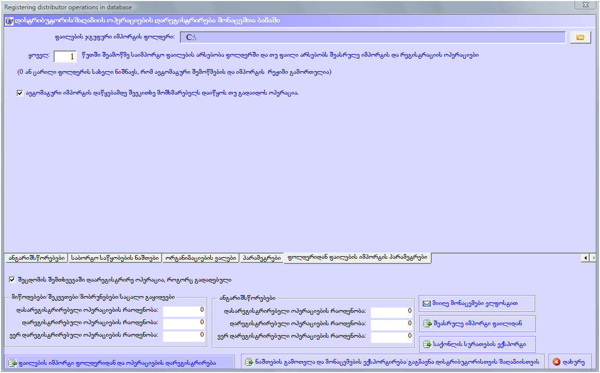

ბარათი
ბარათში „ფოლდერიდან ფაილების იმპორტის პარამეტრები“ შესაძლებელია მარკეტიდან/დისტრიბუტორიდან გაექსპორტებული მონაცემების ავტომატური შემოწმება და იმპორტი მითითებული პერიოდის მიხედვით.
ველში „ფაილების იმპორტის ფოლდერი“ ვირჩევთ საქაღალდეს რომელშიც გვსურს მონაცემების გაექსპორტება. მომდევნო ველში მითითებული წუთების მიხედვით სინქრონიზატორი შეამოწმებს საიმპორტო ფაილებს საქაღალდეში და მათი არსებობის შემთხვევაში შეასრულებს იმპორტსა და რეგისტრაციის ოპერაციას.
თუ მონიშნავთ მოსანიშნს იმპორტის დაწყებამდე იხსნება ეკრანი „დისტრიბუტორისგან/მაღაზიისგან მოსული ფაილების ავტოიმპორტი“

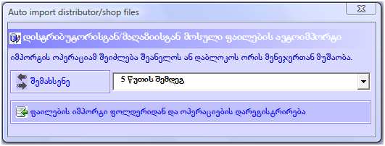

იმპორტის გადადება „შემახსენე“ ღილაკზე დაჭრით და ჩამოშლადი სიიდან დროის არჩევით არის შესაძლებელი. „ფაილების იმპორტი ფოლდერიდან და ოპერაციების დარეგისტრირება“ არჩევის შემთხვევაში ხდება მონაცემების იმპორტი და რეგისტრაცია.

იმპორტის ოპერაციის შესასრულებლად ეკრანის „დისტრიბუტორის/მაღაზიის ოპერაციების დარეგისტრირება მონაცემთა ბაზაში“ ქვედა ნაწილში დააჭირეთ ღილაკს „ფაილების იმპორტი ფოლდერიდან და ოპერაციების დარეგისტრირება“ პროგრამა მონაცემებს აიღებს „ფოლდერიდან ფაილების იმპორტის პარამეტრები“ ბარათში „ფაილების ჯგუფური იმპორტის ფოლდერი“ ველში მითითებული საქაღალდედან. მოცემულ შემთხვევაში მოხდება იმპორტირებული მონაცემების ავტომატური რეგისტრაცია.
„შეასრულეთ იმპორტი ფაილიდან“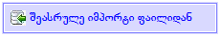 შესაძლებელია სასურველი საქაღალდის არჩვევა ოპერაციების იმპორტისთვის „დისტრიბუტორის/მაღაზიის ოპერაციების იმპოტი“

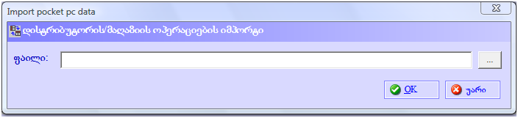

ფაილის იმპორტის შესრულების შემდეგ, ოპერაციების დარეგისტრირებამდე შესაძლებელია მიღებული მონაცემების წაშლა ღილაკით „წაშალე ოპერაცია/ოპერაციები დასარეგისტრირებელი სიიდან“ და ორგანიზაციის ცვლილება ღილაკით „გამოცვალე ორგანიზაცია“. 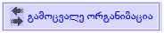 ღილაკის არჩევის შემდეგ გაიხსნება ეკრანი „გამოვალე ორგანიზაცია დისტრიბუტორის დაურეგისტრირებელ ოპერაციებში“
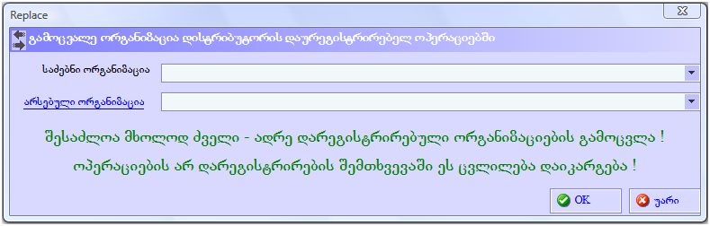

ველში საძებნი ორგანიზაცია ვირჩევთ ორგანიზაციას რომელიც უნდა შეიცვალოს.
ველში არსებული ორგანიზაცია ვირჩევთ ორგანიზაცას რომლითაც გვსურს არსებულის შეიცვლა.

ცვლილებების შეტანის შემდეგ ხდება ოპერაციების დარეგისტრირება ღილაკით „დაარეგისტრირე ოპერაციები“ 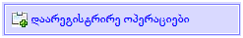.
თუ მონიშნულია ოპერაციები დარეგისტრირდება სტატუსით გადადებული.

„მიწოდებები/შეკვეთები/მობრუნებები/საცალო გაყიდვები“ და „ანგარიშსწორებები“-ის ნაწილში შეივსება შესაბამისი ველები დასარეგისტრირებელი, დარეგისტრირებული და ვერ დარეგისტრირებული გატარებების რაოდენობების მიხედვით.

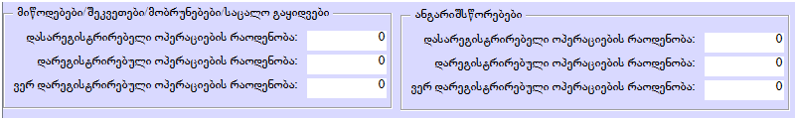

“მიიღე მონაცემები ელფოსტით”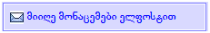 შესაძლებელია მონაცემების სინქრონიზაცია ელფოსტის საშუალებით.
იმისათვის, რომ ”ორის მენეჯერიდან” შესაძლებელი გახდეს ”ორის მარკეტისთვის” და პირიქით, ელექტრონული ფოსტით მონაცემების გაგზავნა, საჭიროა თითოეული დისტრიბუტორისთვის გაიხსნას ელექტრონული ფოსტა (რომელსაც არ ექნება ე.წ. “SSL” ფუნქცია) და ეკრანის ” ნაშთების გამოთვლა და მონაცემების ექსპორტირება/გაგზავნა დისტრიბუტორისთვის/მაღაზიისთვის” შესაბამის ველებში მიეთითოს არჩეული ელექტრონული ფოსტის POP3 და SMTP სერვერების მისამართები, სერვერების შესაბამისი POP3 და SMTP პორტები(აღნიშნული მონაცემების მიღება შესაძლებელია პროვაიდერი კომპანიისაგან), ელექტრონული ფოსტის მომხმარებლის სახელი და პაროლი:

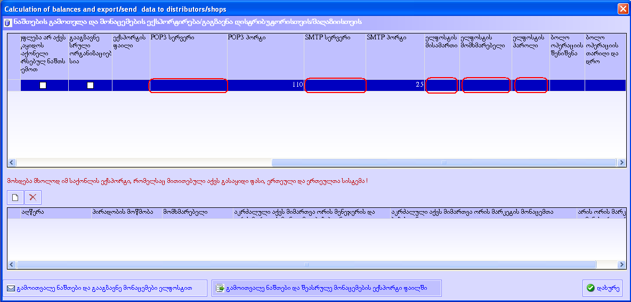

ღილაკით „საქონლის სურათების ექსპორტი“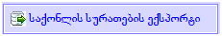 შესაძლებელია სასაქონლო სიაში არსებული სურათების ექსპორტი. (საქონელზე სურათის მიბმა: სასაქონლო აღრიცხვა / საქონლის/მომსახურების სია/ ველი თანხმლების დოკუმენტები).

„ორის მენეჯერიდან“ მონაცემების ექსპორტის განსახორციელება შესაძლებელია ღილაკით „ნაშთების გამოთვლა და მონაცემების ექსპორტირება/გაგზავნა დისტრიბუტორისთვის/მაღაზიისთვის“:
ღილაკზე დაჭერით გაიხსნება ეკრანი „ნაშთების გამოთვლა და მონაცემების ექსპორტირება/გაგზავნა დისტრიბუტორისთვის/მაღაზიისთვის“. ეკრანი შედგება ორი ნაწილისაგან.
პირველ ნაწილში მოცემულია ჩამონათვალი დისტრიბუტორების და/ან მაღაზიის დასახლებების და სხვა ველების მიხედვით.
მეორე ნაწილში დისტრიბუტორი /მაღაზიის მონაცემთა ბაზაში გასაექსპორტებელი მომხმარებლ(ებ)ის სია მოცემულია პირველ ნაწილში მოცემული კონკრეტული დისტრიბუტორების და/ან მაღაზიის მომხმარებლები. შესაძლებელია მომხმარებლების დამატება ან წაშლა , ასევე მომხმარებლების უფლებების მინიჭება შესაბამისი ველების მიხედვით.
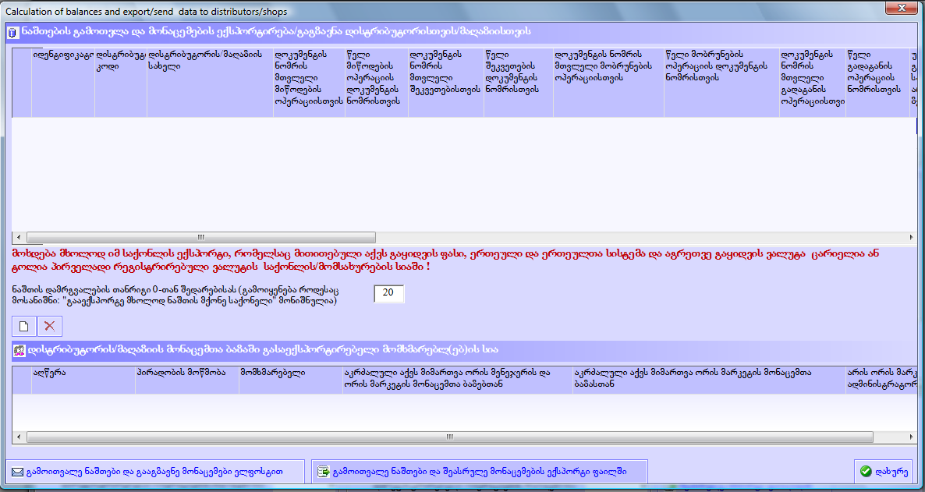

ღილაკით „გამოთვალე ნაშთები და გააგზავნე მონაცემები ელფოსტით“ შესაძლებელია მონაცემების ელფოსტის საშუალებით გაგზავნა
ამისათვის „ნაშთების გამოთვლა და მონაცემების ექსპორტირება/გაგზავნა დისტრიბუტორისთვის/მაღაზიისთვის“ ნაწილში არსებულ ჩამონათვალში კონკრეტულ დისტრიბუტორს და/ან მაღაზიას შესაბამის ველებში უნდა მიეთითოს არჩეული ელექტრონული ფოსტის POP3 და SMTP სერვერების მისამართები, სერვერების შესაბამისი POP3 და SMTP პორტები(აღნიშნული მონაცემების მიღება შესაძლებელია პროვაიდერი კომპანიისაგან), ელექტრონული ფოსტის მომხმარებლის სახელი და პაროლი.
ღილაკით „გამოთვალე ნაშთები და შეასრულე მონაცემების ექსპორტი ფაილში“ მონაცემები იგზავნება კონკრეტულ საქაღალდეში. ამისათვის „ნაშთების გამოთვლა და მონაცემების ექსპორტირება/გაგზავნა დისტრიბუტორისთვის/მაღაზიისთვის“ ნაწილში არსებულ ჩამონათვალში დისტრიბუტორის და/ან მაღაზიისთვის ველში ‘ექსპორტის ფაილი’ ვირჩევთ საქაღალდეს რომელშიც გვსურს მონაცემების გაექსპორტება „ორის მენეჯერიდან“.

„ორის მენეჯერში“ გათვალისწინებულია „ორის მარკეტში“/“ორის დისტრიბუტორში“ შესრულებული და უკვე გაგზავნილი ოპერაციების დაჯგუფების საშუალებები.
ორის მარკეტიდან მიღებული ოპერაციების სანახავად გახსენით მენიუ/ამოცანები/ სასაქონლო აღრიცხვა/ დისტრიბუცია/ფაილების იმპორტირების/მიღების ისტორია, გასხნილ ფანჯარაში იხილავთ ოპერაციების ჩამონათვალს გამოგზავნის თარიღის, მომხმარებლის და სხვა ველების მიხედვით:

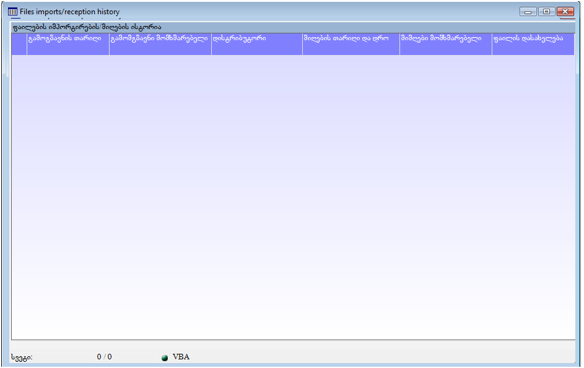

მენიუ მენიუ/ამოცანები/ სასაქონლო აღრიცხვა/ დისტრიბუცია/ ორგანიზაციები, რომელთაც აქვთ შვილი და მშობელი ორგანიზაციები შედგება ორი ნაწილისგან. პირველ ნაწილში მოცემულია მშობელი ორგანიზაციების ჩამონათვალი. მეორე ნაწილში შვილი ორგანიზაციების სია შესაბამისი რეკვიზიტებით:

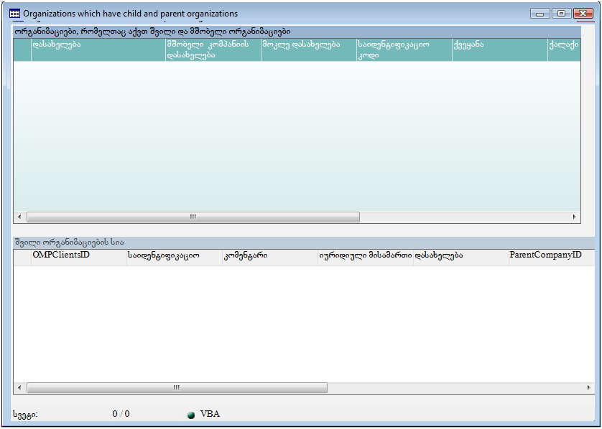

იმისთვის, რომ ნახოთ „ორის მარკეტში“ შესრულებული მიწოდების/შეკვეთის სინქრონიზებული ოპერაციები, შედით მენიუ/ამოცანები/სასაქონლო აღრიცხვა/დისტრიბუცია/დისტრიბუტორის/მაღაზიის დარეგისტრირებული ოპერაციები:

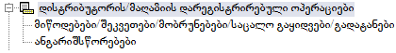

მენიუ „მიწოდებები/შეკვეთები/მობრუნებები/საცალო გაყიდვები/გადატანები“ შედგება ორი ნაწილისაგან:

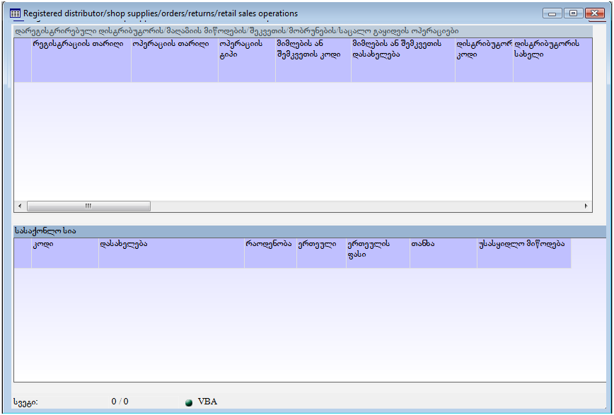

ეკრანში „დარეგისტრირებული დისტრიბუტორის/მაღაზიის მიწოდების/შეკვეთის/მობრუნების/საცალო გაყიდვის ოპერაციები“ მოცემულია ოპერაციის ტიპი, მისი შესრულების და მიღების თარიღების და სხვა შესაბამისი ველების მიხედვით.
ეკრანში „სასაქონლო სია“ მოცემულია ინფორმაცია იმ საქონლის შესახებ, რომელიც ფიგურირებდა ზედა ეკრანში მონიშნულ ოპერაციაში.

„ანგარიშსწორებები“ შეიცავს დისტრიბუტორის/მაღაზიის დარეგისტრირებული ანგარიშსწორებების ოპერაციების ჩამონათვალს შესაბამისი ველების მიხედვით:
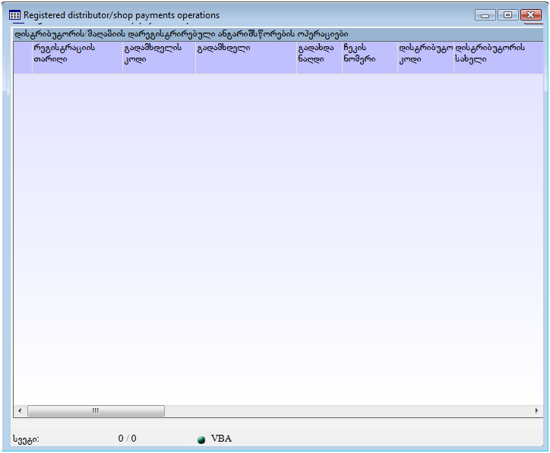

ამოცანები/ სასაქონლო აღრიცხვა/ დისტრიბუცია/ფაილების იმპორტირების/მიღების ისტორიამენიუს არჩევით შესაძლებელია სარეგისტრაციო სიიდან წაშლილი ოპერაციების ნახვა:

„დისტირბუტორის/მაღაზიის სარეგისტრაციო სიიდან წაშლილი მიწოდებების/შეკვეთების/მობრუნების/გადატანის ოპერაციები“ მენიუსარჩევითიხილავთ დასარეგისტრირებელი სიიდან წაშლილ ოპერაციებს. ეკრანი შედგება ორი ნაწილისაგან: „სარეგისტრაციო სიიდან წაშლილიმიწოდების/შეკვეთის/მობრუნების/საცალო გაყიდვის ოპერაციები“და „სასაქონლო სია“.
ეკრანში „სარეგისტრაციო სიიდან წაშლილი მიწოდების/შეკვეთის/მობრუნების/საცალო გაყიდვის ოპერაციები“ მოცემულია ოპერაციის ტიპი, მისი შესრულების და მიღების თარიღების და სხვა შესაბამისი ველების მიხედვით.
ეკრანში „სასაქონლო სია“ მოცემულია ინფორმაცია იმ საქონლის შესახებ, რომელიც ფიგურირებდა ზედა ეკრანში მონიშნულ ოპერაციაში.

„დისტრიბუტორის/მაღაზიის სარეგისტრაციო სიიდან წაშლილი ანგარიშსწორების ოპერაციები“ მოცემულია სარეგისტრაციო სიიდან წაშლილი დისტრიბუტორის/მაღაზიის დარეგისტრირებული ანგარიშსწორებების ოპერაციების ჩამონათვალი შესაბამისი ველების მიხედვით.

ორის დისტრიბუციის აპლიკაციის დოკუმენტაცია

აპლიკაცია
აპლიკაციის გარსი
მთავარი მენიუ
აპლიკაციის ქუდი
ვერსიის ნომერი
შეკვეთა
შეკვეთების სია
შეკვეთის დამატება
შეკვეთის რედაქტირება
მიწოდება
მიწოდებების სია
მიწოდების დამატება
მიწოდების რედაქტირება
ზედნადების ატვირთვა
მობრუნება
მობრუნებების სია
მობრუნების დამატება
მობრუნების რედაქტირება
ზედნადების ატვირთვა
ანგარიშსწორება
ანგარიშსწორებების სია
ანგარიშსწორების დამატება
ანგარიშსწორების რედაქტირება
ნაშთები
ნაშთების სია
კლიენტები
კლიენტების სია
კლიენტის დამატება
კლიენტთან ვიზიტები
კლიენტთან ვიზიტების სია
კლიენტთან ვიზიტის დამატება
იმპორტი
ექსპორტი
პარამეტრები
აპლიკაციის ინსტალაცია
ანგარიშის შექმნა Gmail - ზე
Google Drive - ის ინსტალაცია კომპიუტერზე
Google Drive - ის ინსტალაცია ანდროიდზე

აპლიკაცია

ორის დისტრიბუციის აპლიკაცია დაწერილია ანდროიდის პლატფორმაზე.

აპლიკაციის გარსი
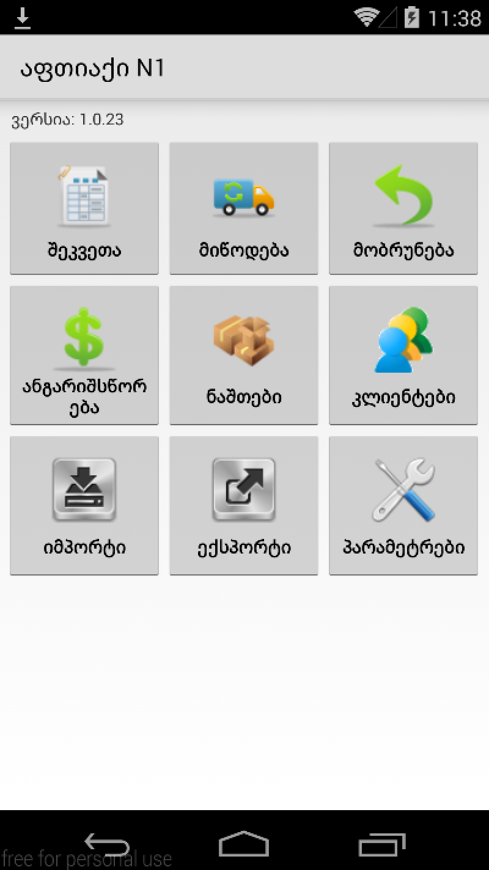

მთავარი მენიუ

- შეკვეთა
- მიწოდება
- მობრუნება
- ანგარიშსწორება
- ნაშთები
- კლიენტები
- იმპორტი
- ექსპორტი
- პარამეტრები

აპლიკაციის ქუდი

როდესაც მომხმარებელი არის აპლიკაციის მთავარ ფორმაზე, აპლიკაციის ქუდში ჩანს თუ რომელი დისტრიბუტორი იყენებს აპლიკაციას ამ მომენტში. (ჩვენს მიერ მოყვანილ მაგალითში ეს არის “აფთიაქი N1”.

ვერსიის ნომერი

მთავარ ფორმაზე ქუდსა და მენიუს პუნქტებს შორის ჩანს აპლიკაციის ვერსიის ნომერი:

შეკვეთა
აპლიკაციის მთავარი გვერდიდან “შეკვეთა” მენიუს პუნქტზე დაჭერით გადავდივართ შეკვეთების ეკრანზე, საიდანაც ხდება მათი მართვა.
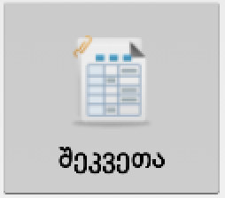

შეკვეთების სია

ეკრანზე ნაჩვენებია შეკვეთების სია.
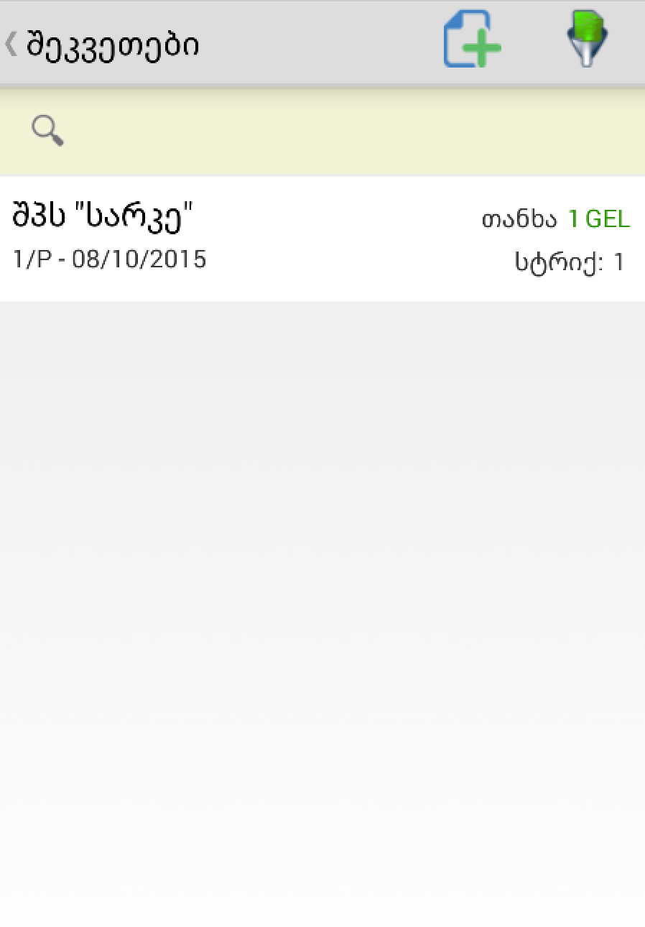

სიაში ბარათებად ჩანს შეკვეთების ჩამონათვალი.
ბარათზე გამოტანილია შემდეგი ველები:
- ორგანიზაციის დასახელება
- შეკვეთის ნომერი
- შეკვეთის თარიღი
- თანხა
- შეკვეთაში განსხვავებული პროდუქტების რაოდენობა

შესაძლო ოპერაციები:
- ძებნა
- ფილტრაცია
- ახალი შეკვეთის შექმნა
- არსებული შეკვეთის რედაქტირება
- შეკვეთის წაშლა
- მთავარ მენიუში დაბრუნება

ძებნა

სიის დასაწყისში არსებული ველის საშუალებით შესაძლებელია სიაში ძებნა.
იმ შემთხვევაში თუ მოიძებნა შესაბამისი ჩანაწერი, ეს ჩანაწერი ფერადდება სიაში.

ფილტრაცია

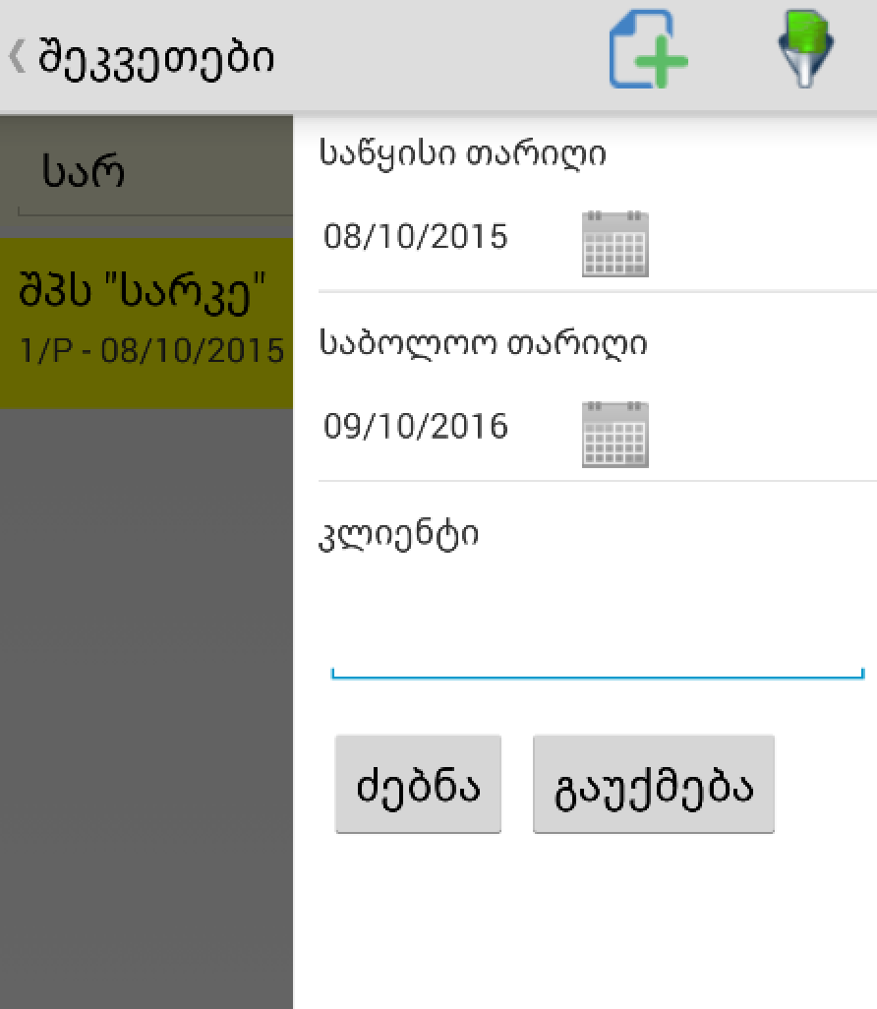

ფილტრაციის იკონკაზე დაჭერით მარჯვენა მხრიდან გამოდის ფილტრაციის ფორმა.
ფილტრაცია ხდება შემდეგი ველებით:
- საწყისი თარიღი
- საბოლოო თარიღი
- კლიენტი (ორგანიზაცია)

ახალი შეკვეთის შექმნა
დამატების იკონკაზე დაჭერით გადავდივართ შეკვეთის დამატების ფორმაზე.

შეკვეთის წაშლა
შეკვეთის ჩანაწერზე რამდენიმე (2-3) წამი დაჭერის შემთხვევაში გამოდის კონტექსტური მენიუ, საიდანაც ხდება ჩანაწერის წაშლა.
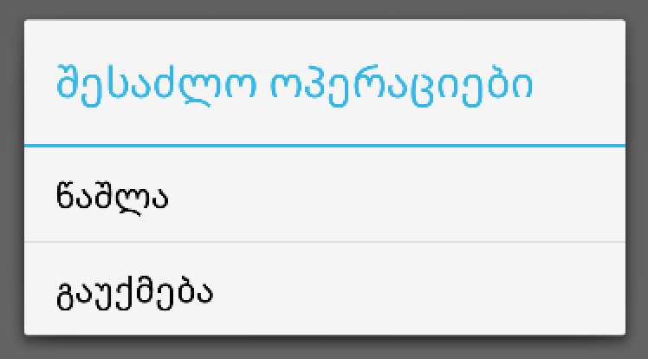

მთავარ მენიუში დაბრუნება
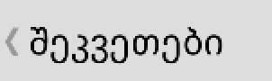
აპლიკაციის ქუდის მარცხენა კუთხეში არსებულ ღილაკზე დაჭერით შესაძლებელია მთავარ მენიუში დაბრუნება.

შეკვეთის დამატება

შეკვეთის დამატების ფორმაზე არის ორი ტაბი:

კლიენტი
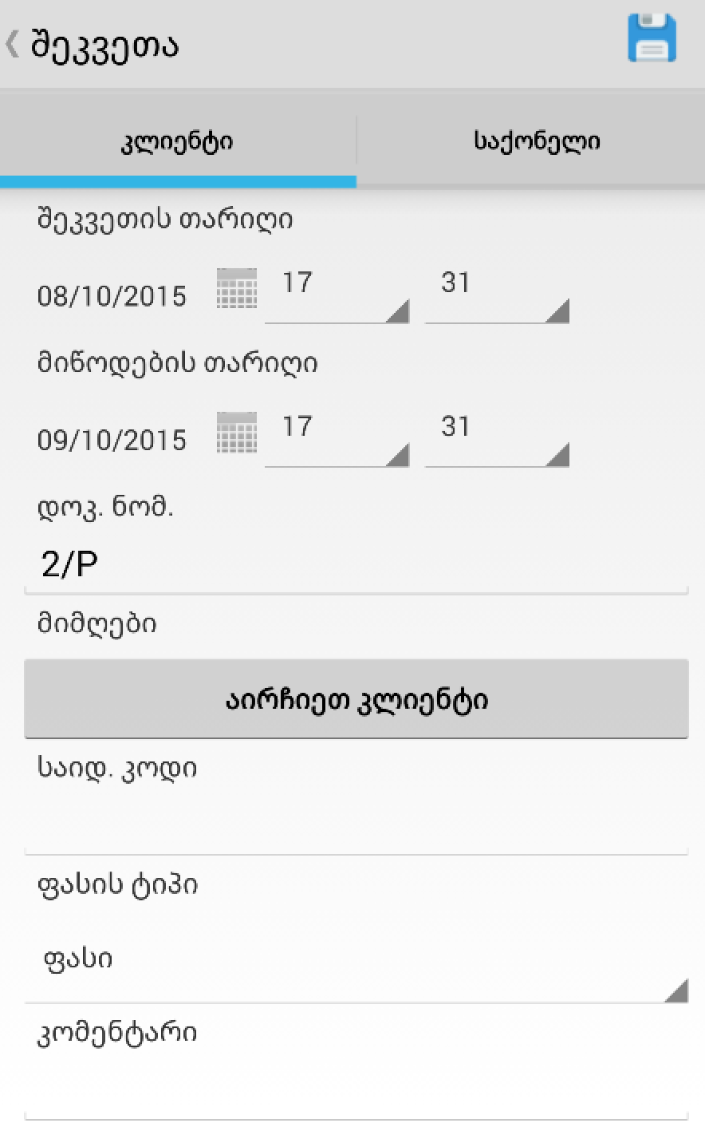

ველები:
- შეკვეთის თარიღი
- მიწოდების თარიღი
- დოკუმენტის ნომერი - ავტო გენერირებადი. შესაძლებელია შეცვლა.
- მიმღები - ორგანიზაცია ვისზეც ფორმდება შეკვეთა
- საიდ. კოდი. - არარედაქტირებადი ველი, ორგანიზაციის არჩევის შემდეგ ხდება არჩეული ორგანიზაციის საიდენტიფიკაციო კოდის ავტომატური შევსება.
- კომენტარი

მიმღების არჩევის ღილაკზე დაჭერისას გამოდის ორგანიზაციის არჩევის ფორმა:
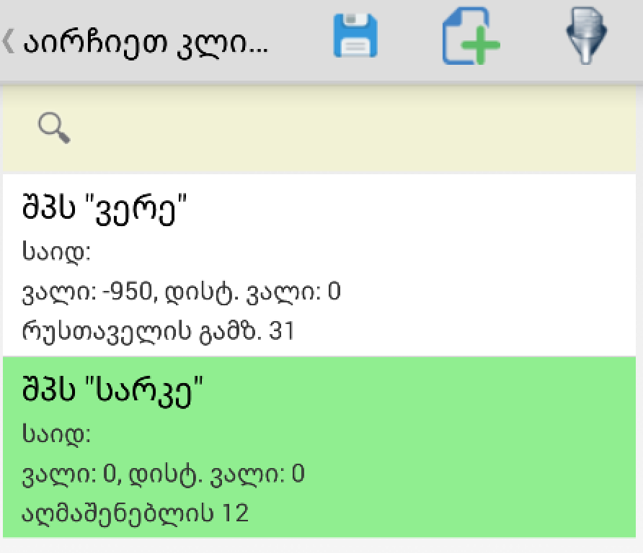

მიმდინარე ფორმის დანიშნულებაა ორგანიზაციის არჩევა. ამ ფორმიდან ასევე შესაძლებელია:
- ორგანიზაციების ძებნა
- ფილტრაცია
- დამატება
- დალაგება

შეკვეთის დამატების მეორე ტაბზე ხდება საქონლის არჩევა/სიის ფორმირება:
საქონელი
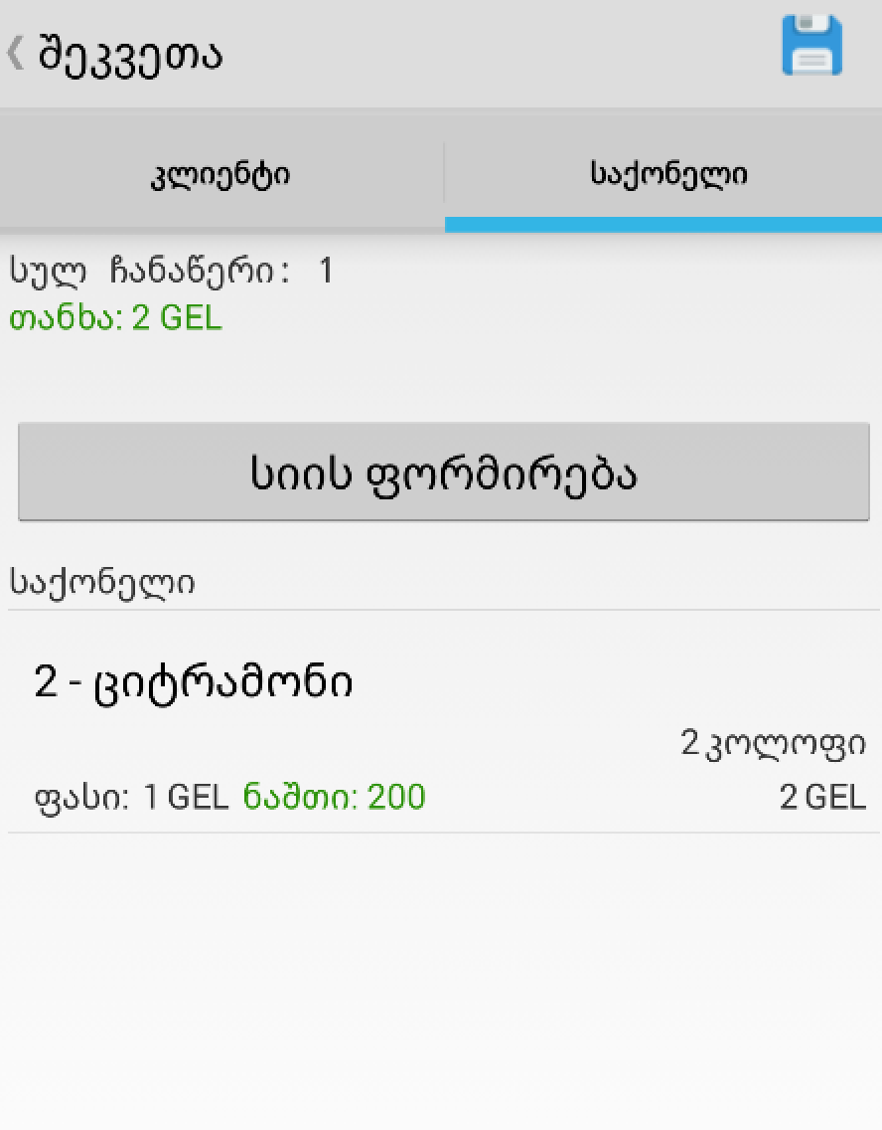

ეკრანის დასაწყისში ჩანს ჯამური ინფორმაცია:
- სულ ჩანაწერი - რამდენი განსხვავებული საქონელია არჩეული
- თანხა - ჯამური თანხა, რაზეც ფორმდება შეკვეთა

სიის ფორმირების ღილაკზე დაჭერით გამოდის საქონლის სიის ფორმირების ეკრანი:
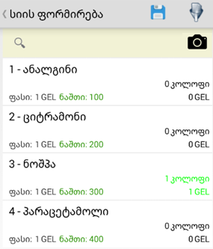

ღილაკის საშუალებით შესაძლებელია საქონლის შტრიხ-კოდით ძიება. ღილაკზე დაჭერით გაიხსნება კამერა, რომელიც უნდა დაანათოთ საქონელზე დატანილ შტრიხ-კოდს. თუ მოიძებნა ამ შტრიხ-კოდით საქონელი, აპლიკაციაში გაიხსნება საქონლის რაოდენობის მისათითებელი ეკრანი, წინააღმდეგ შემთხვევაში იხილავთ შეტყობინებას: „ჩანაწერი არ მოიძებნა“.

საქონლის სიის ფორმირების ეკრანზე გამოტანილია ბარათები, სადაც განთავსებულია საქონლის დეტალები:
- კოდი
- მოკლე დასახელება
- დასახელება
- ფასი
- ნაშთი
- არჩეული რაოდენობა
- ფასი არჩეული რაოდენობის მიხედვით

თითოეულ ჩანაწერზე დაჭერისას გამოდის ფორმა, საიდანაც შესაძლებელია საქონლის რაოდენობის და სააღრიცხვო ერთეულის არჩევა:
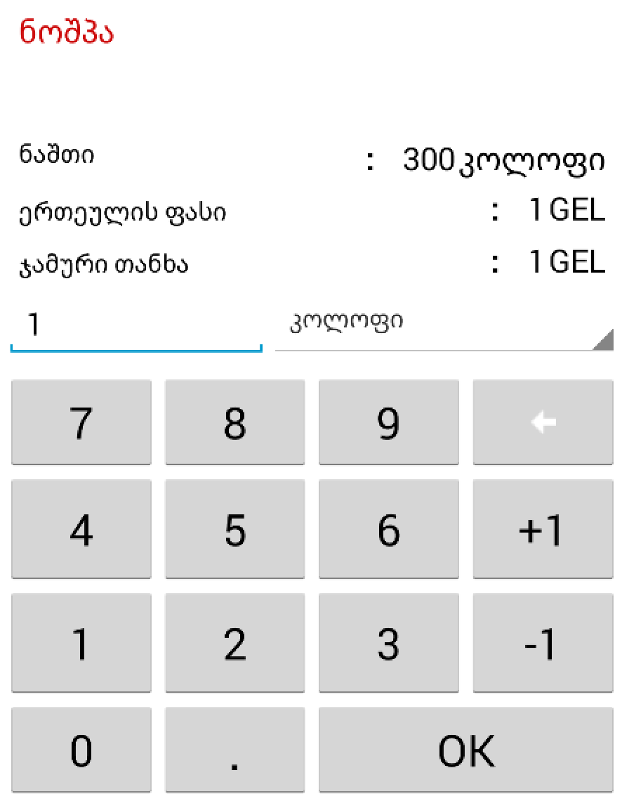
OK ღილაკზე დაჭერის შემდეგ ვბრუნდებით საქონლის სიის ფორმირების ეკრანზე, სადაც სიაში განახლებულია ჩვენს მიერ მითითებული რაოდენობა და ფასი:
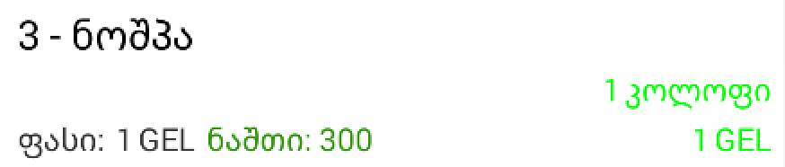

საქონლის სიის ფორმირების შემდეგ, შეკვეთის დამატების საქონლის ტაბზე ჩანს საქონელი. არსებული საქონლის რაოდენობების რედაქტირება შესაძლებელია ამავე ფორმიდან, საქონლის ჩანაწერზე დაჭერით.

შენახვის ღილაკზე დაჭერის შემდეგ ხდება მონაცემების შენახვა.
თუ რომელიმე აუცილებელი ველი არ არის შევსებული, გამოდის შემდეგი სახის შეტყობინება:
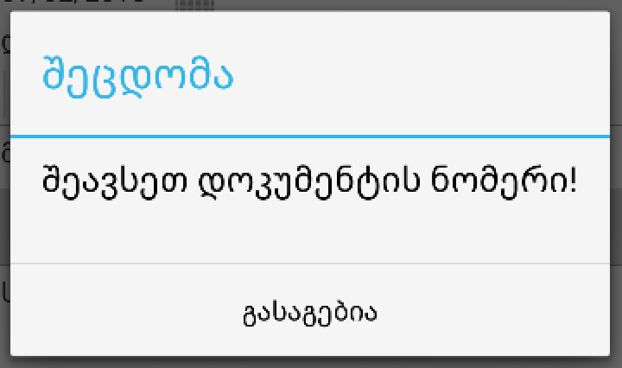

შეკვეთის რედაქტირება
შეკვეთის რედაქტირების ფორმა არის დამატების ფორმის ანალოგიური.

შეკვეთის რედაქტირების ფორმაზე შესვლისას ველები ივსება უკვე შენახული მონაცემებით.

კლიენტის ტაბი
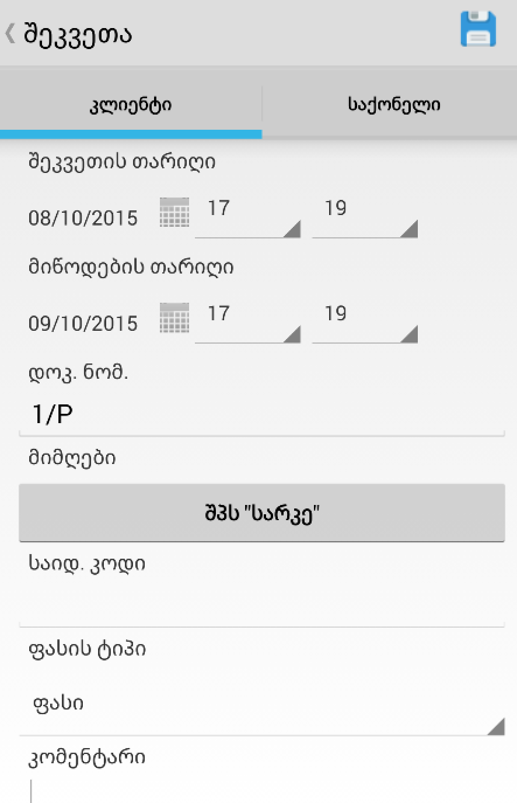

საქონლის ტაბი
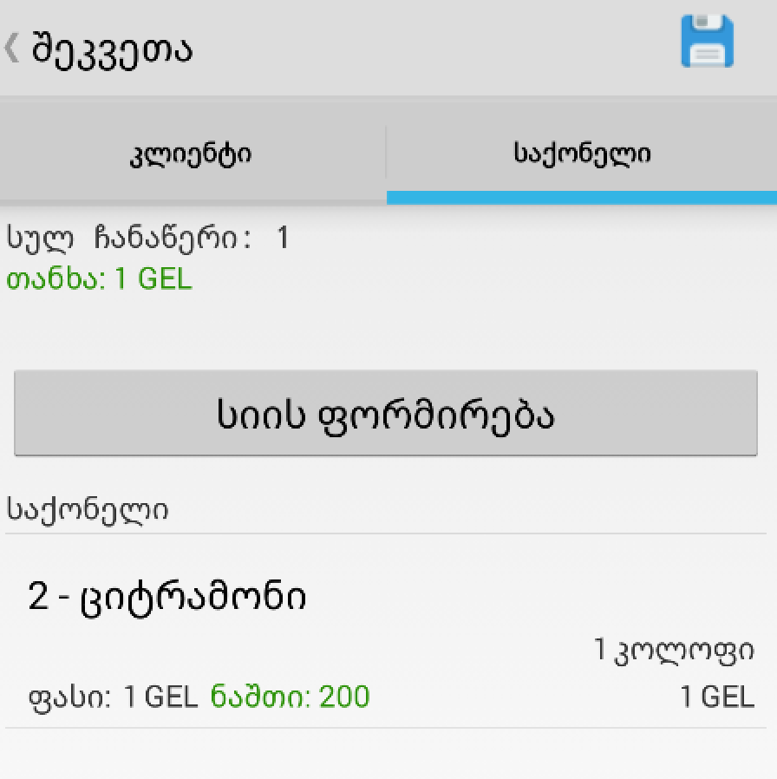

იმ შემთვევაში, თუ რაიმე ველი შეცვალეთ და დააჭირეთ უკან (შეკვეთების სიაში) დაბრუნების ღილაკს, გამოდის შეტყობინება:
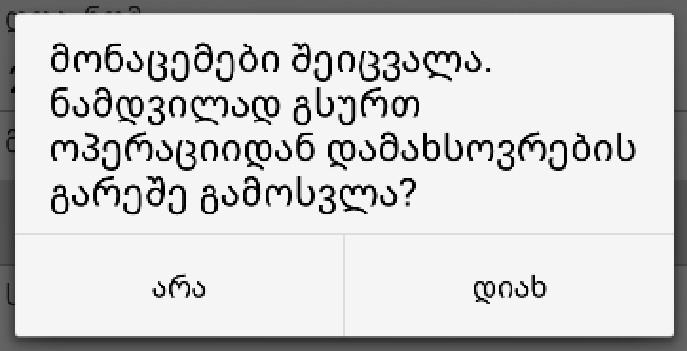

მიწოდება
აპლიკაციის მთავარი გვერდიდან “მიწოდება” მენიუს პუნქტზე დაჭერით გადავდივართ მიწოდებების ეკრანზე, საიდანაც ხდება მათი მართვა.

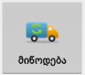

მიწოდებების სია

ეკრანზე ნაჩვენებია მიწოდებების სია.
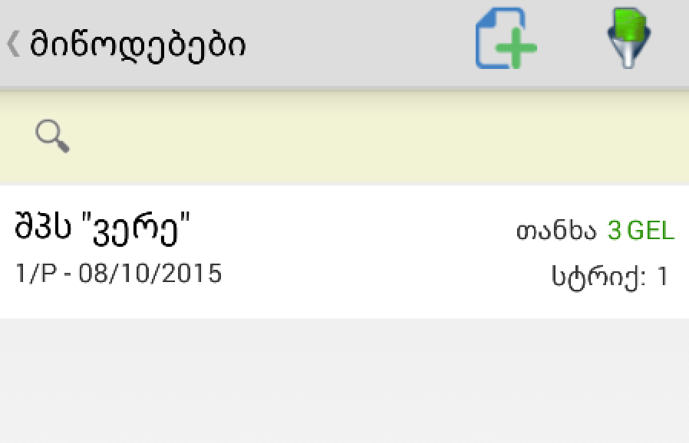

სიაში ბარათებად ჩანს მიწოდებების ჩამონათვალი.
ბარათზე გამოტანილია შემდეგი ველები:
- ორგანიზაციის დასახელება
- მიწოდების ნომერი
- მიწოდების თარიღი
- თანხა
- მიწოდებაში განსხვავებული საქონლის რაოდენობა

შესაძლო ოპერაციები:
- ძებნა
- ფილტრაცია
- ახალი მიწოდების შექმნა
- არსებული მიწოდების რედაქტირება
- მიწოდების წაშლა
- მთავარ მენიუში დაბრუნება

ძებნა

სიის დასაწყისში არსებული ველის საშუალებით შესაძლებელია სიაში ძებნა.
იმ შემთხვევაში, თუ მოიძებნა შესაბამისი ჩანაწერი, ეს ჩანაწერი ფერადდება სიაში.

ფილტრაცია

ფილტრაციის იკონკაზე დაჭერით მარჯვენა მხრიდან გამოდის ფილტრაციის ფორმა.
ფილტრაცია ხდება შემდეგი ველებით:
- საწყისი თარიღი
- საბოლოო თარიღი
- კლიენტი (ორგანიზაცია)

ახალი მიწოდების შექმნა
დამატების იკონკაზე დაჭერით გადავდივართ მიწოდების დამატების ფორმაზე.

მიწოდების წაშლა
მიწოდების ჩანაწერზე რამდენიმე (2-3) წამი დაჭერის შემთხვევაში გამოდის კონტექსტური მენიუ, საიდანაც ხდება ჩანაწერის წაშლა.

მთავარ მენიუში დაბრუნება
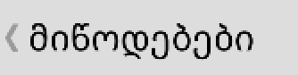
აპლიკაციის ქუდის მარცხენა კუთხეში არსებულ ღილაკზე დაჭერით შესაძლებელია მთავარ მენიუში დაბრუნება.

მიწოდების დამატება

მიწოდების დამატების ფორმაზე არის ორი ტაბი:

კლიენტი
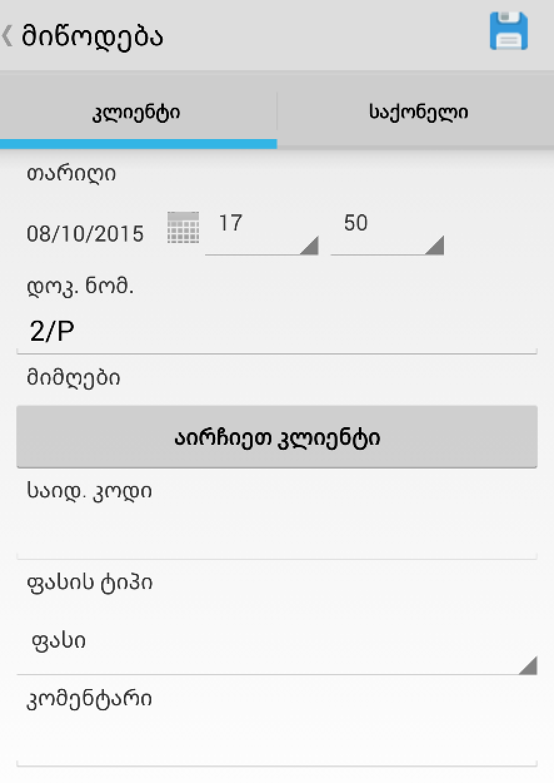

ველები:
- თარიღი
- დოკუმენტის ნომერი - ავტო გენერირებადი. შესაძლებელია შეცვლა.
- მიმღები - ორგანიზაცია, ვისზეც ფორმდება მიწოდება
- საიდ. კოდი. - არარედაქტირებადი ველი, ორგანიზაციის არჩევის შემდეგ ხდება არჩეული ორგანიზაციის საიდენტიფიკაციო კოდის ავტომატური შევსება.
- კომენტარი

მიმღების არჩევის ღილაკზე დაჭერისას გამოდის ორგანიზაციის არჩევის ფორმა:

მიმდინარე ფორმის დანიშნულებაა ორგანიზაციის არჩევა. ამ ფორმიდან ასევე შესაძლებელია:
- ორგანიზაციების ძებნა
- ფილტრაცია
- დამატება
- დალაგება

მიწოდების დამატების მეორე ტაბზე ხდება საქონლის არჩევა/სიის ფორმირება:
საქონელი
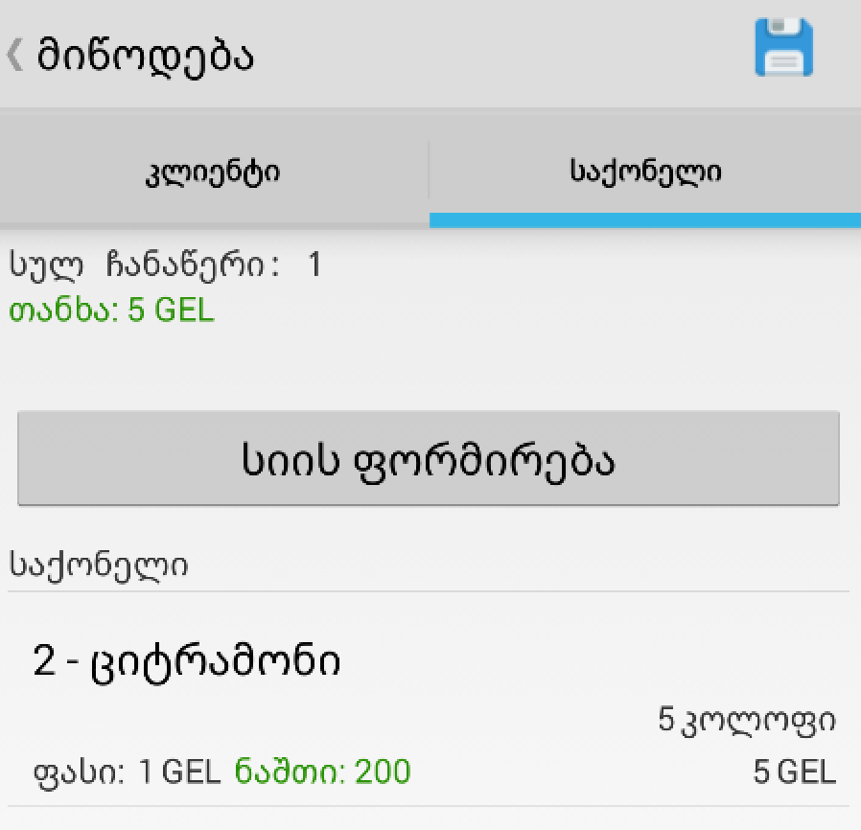

ეკრანის დასაწყისში ჩანს ჯამური ინფორმაცია:
- სულ ჩანაწერები - რამდენი განსხვავებული საქონელია არჩეული
- თანხა - ჯამური თანხა, რაზეც ფორმდება მიწოდება

სიის ფორმირების ღილაკზე დაჭერით გამოდის საქონლის სიის ფორმირების ეკრანი:
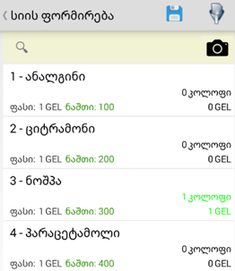
ღილაკის საშუალებით შესაძლებელია საქონლის შტრიხ-კოდით ძიება. ღილაკზე დაჭერით გაიხსნება კამერა, რომელიც უნდა დაანათოთ საქონელზე დატანილ შტრიხ-კოდს. თუ მოიძებნა ამ შტრიხ-კოდით საქონელი, აპლიკაციაში გაიხსნება საქონლის რაოდენობის მისათითებელი ეკრანი, წინააღმდეგ შემთხვევაში იხილავთ შეტყობინებას: „ჩანაწერი არ მოიძებნა“.

საქონლის სიის ფორმირების ეკრანზე გამოტანილია ბარათები, სადაც განთავსებულია საქონლის დეტალები:
- კოდი
- მოკლე დასახელება
- დასახელება
- ფასი
- ნაშთი
- არჩეული რაოდენობა
- ფასი არჩეული რაოდენობის მიხედვით

თითოეულ ჩანაწერზე დაჭერისას გამოდის ფორმა, საიდანაც შესაძლებელია საქონლის რაოდენობის და სააღრიცხვო ერთეულის არჩევა:
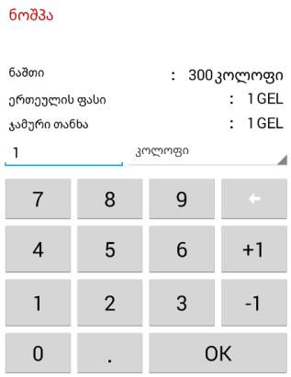
OK ღილაკზე დაჭერის შემდევ ვბრუნდებით საქონლის სიის ფორმირების ეკრანზე, სადაც სიაში განახლებულია ჩვენს მიერ მითითებული რაოდენობა და ფასი:

საქონლის სიის ფორმირების შემდეგ, მიწოდების დამატების საქონლის ტაბზე ჩანს საქონელი. არსებული საქონლის რაოდენობების რედაქტირება შესაძლებელია ამავე ფორმიდან, საქონლის ჩანაწერზე დაჭერით.

შენახვის ღილაკზე დაჭერის შემდეგ ხდება მონაცემების შენახვა.
თუ რომელიმე აუცილებელი ველი არ არის შევსებული, გამოდის შემდეგი სახის შეტყობინება:

მიწოდების დამატების შემდეგ აპლიკაცია გეკითხებათ გსურთ თუ არა ანგარიშსწორების ოპერაციის გაფორმება. თანხმობის შემთხვევაში იხსნება ანგარიშსწორების ფორმა, სადაც შევსებულია კლიენტი და თანხის ველი (მიწოდების ოპერაციის მიხედვით).

მიწოდების რედაქტირება

მიწოდების რედაქტირების ფორმაზე შესვლისას ველები ივსება უკვე შენახული მონაცემებით.

კლიენტის ტაბი
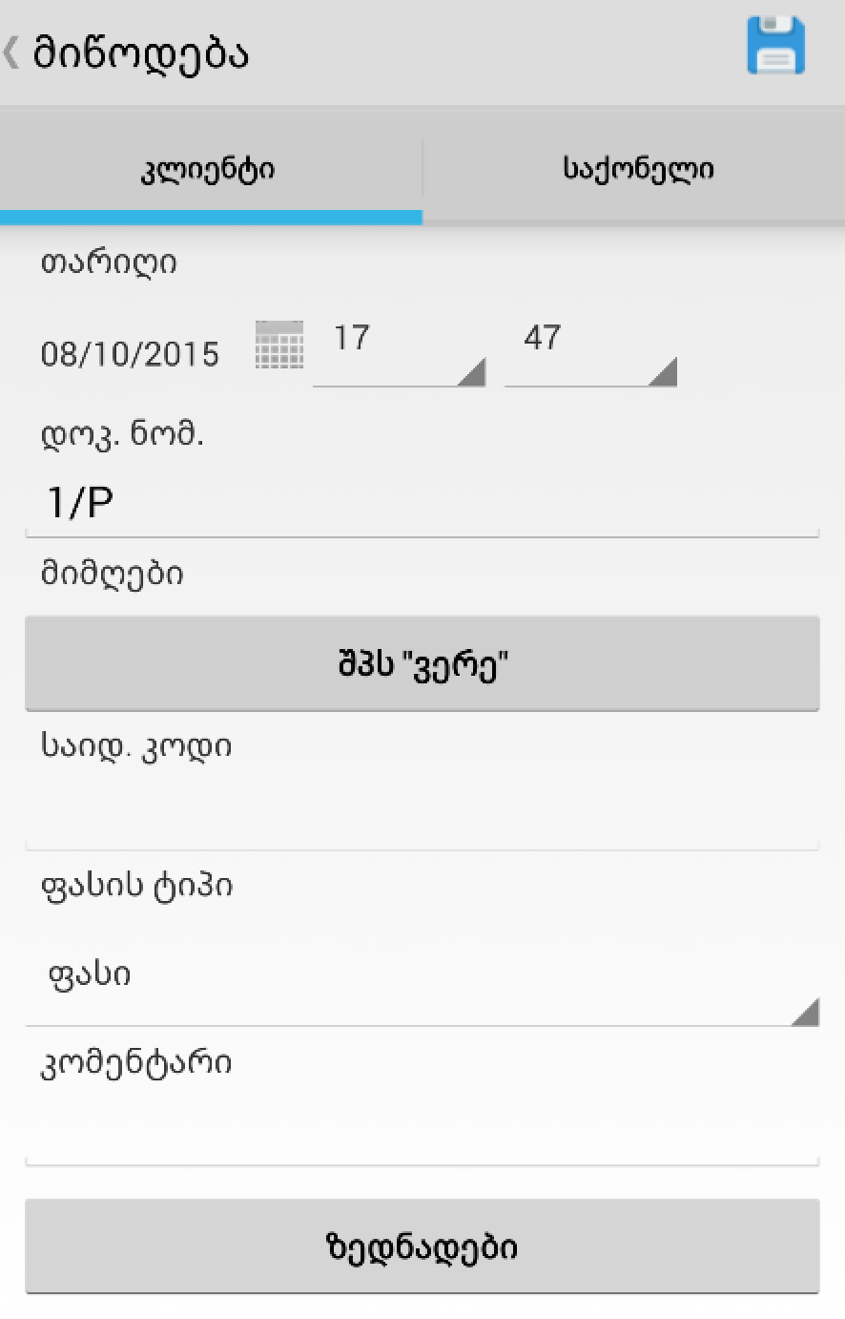

საქონლის ტაბი
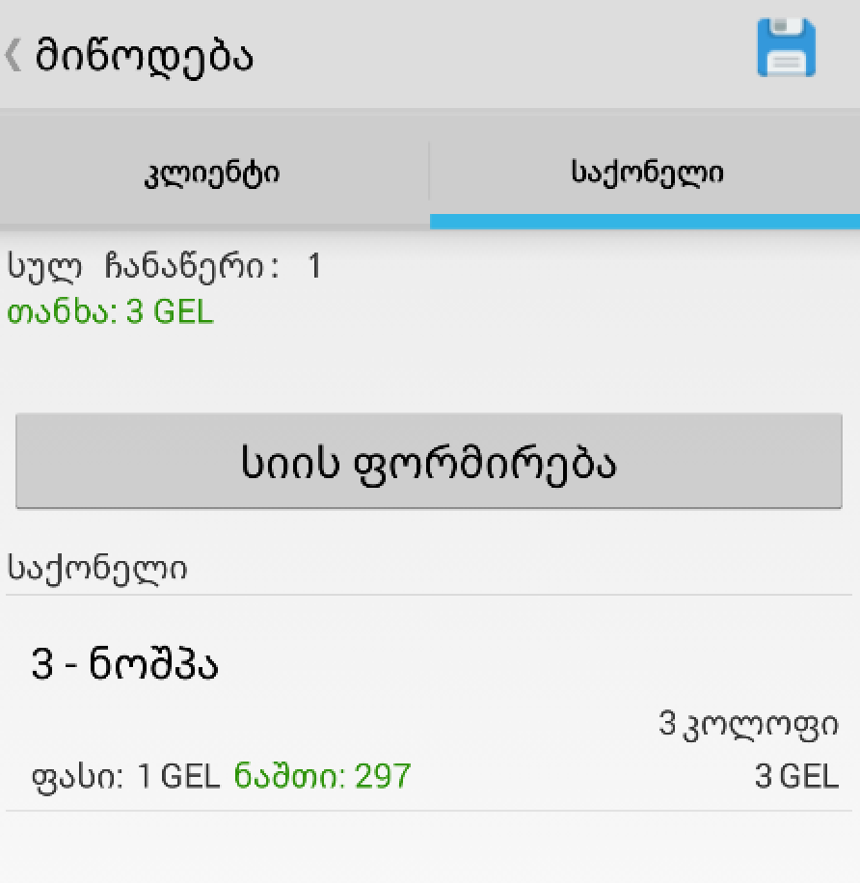

იმ შემთხვევაში, თუ რაიმე ველი შეცვალეთ და დააჭირეთ უკან (მიწოდებების სიაში) დაბრუნების ღილაკს, გამოდის შეტყობინება:

ზედნადების ატვირთვა

იმისათვის, რომ მოხდეს ზედნადების ატვირთვა შემოსავლების სამსახურის ვებ გვერდზე, აუცილებელია სერვისის მომხმარებლის რეგისტრაცია rs.ge - ზე და შემდეგ დარეგისტრირებული მომხმარებლის სახელისა და პაროლის მითითება აპლიკაციის პარამეტრებში.

ზედნადების ატვირთვა ხდება რედაქტირების ფორმიდან. როდესაც გადავალთ ჩანაწერის რედაქტირების ფორმაზე, ეკრანის ბოლოს არის ღილაკი წარწერით “ზედნადები”. მასზე დაჭერით იხსნება ზედნადების ატვირთვის ფორმა. ზედნადების ასატვირთი ფორმა პირობითად დაყოფილია ორ ტაბად.
პირველი ტაბი

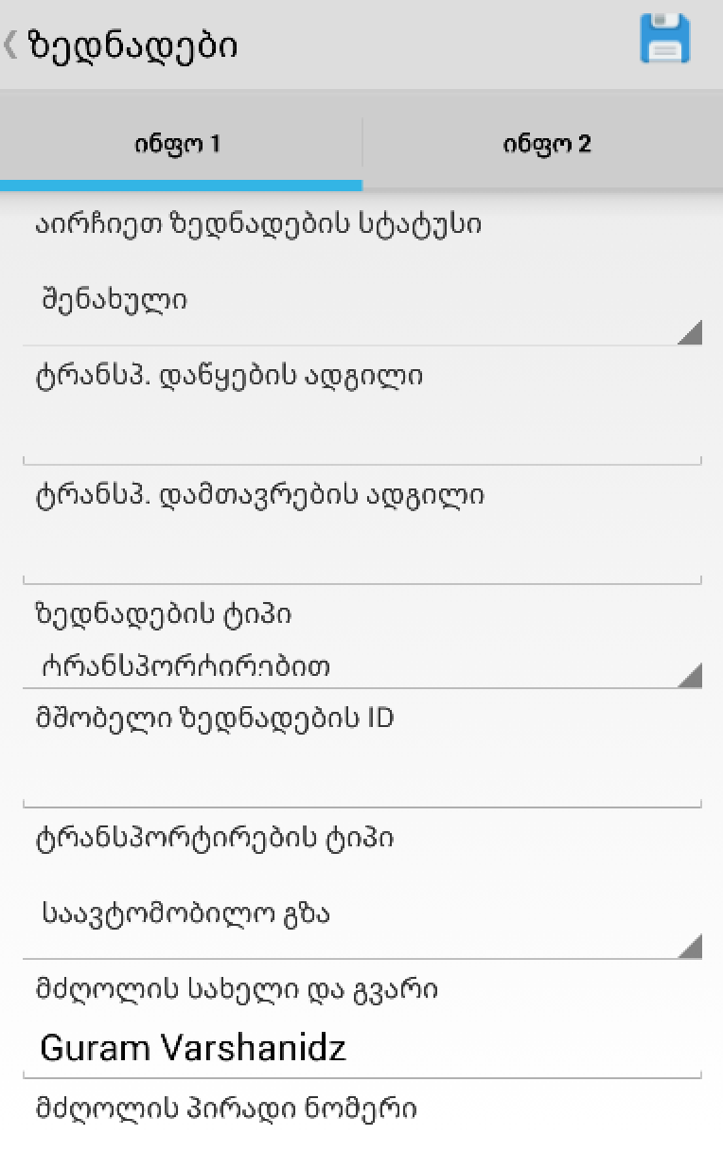

ველები:
- ზედნადების სტატუსი (შეინახე, გააქტიურე, დაასრულე)
- ტრანსპორტირების დაწყების ადგილი
- ტრანსპორტირების დამთავრების ადგილი
- ზედნადების ტიპი (ტრანსპორტირებით, ტრანსპორტირების გარეშე, უკან დაბრუნება, ქვე ზედნადები)
- მშობელი ზედნადების ID (საჭიროა იმ შემთხვევაში, თუ ზედნადების ტიპი არის ქვე ზედნადები)
- ტრანსპორტირების ტიპი (საავტომობილო, სარკინიგზო, საავიაციო, სხვა)
- მძღოლის სახელი და გვარი
- მძღოლის პირადი ნომერი
- მძღოლი უცხოელია თუ არა
- სატრ. საშუალების ნომერი
- მისაბმელის ნომერი

მეორე ტაბი
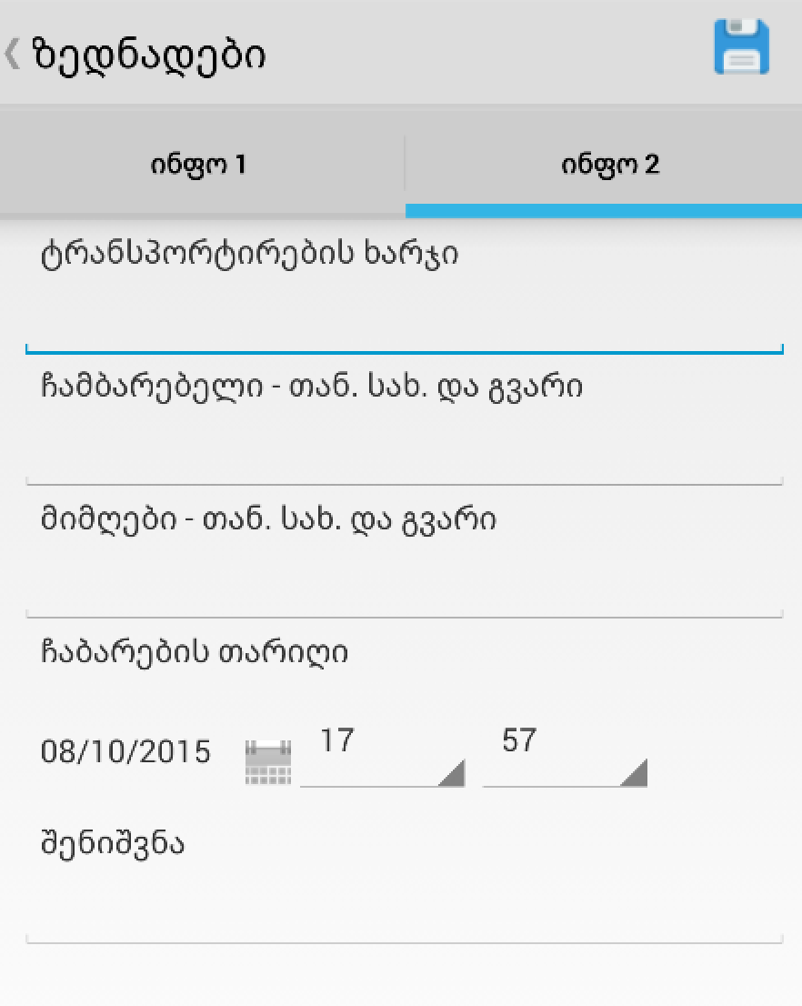

ველები:
- ტრანსპორტირების ხარჯი
- ჩამბარებლის სახელი და გვარი
- მიმღების სახელი და გვარი (ან კომპანიის დასახელება)
- ჩაბარების თარიღი
- შენიშვნა

შენახვის ღილაკზე დაჭერის შემდეგ ხდება შემოსავლების სამსახურის სერვისთან დაკავშირება და ზედნადების ატვირთვა.
თუ რომელიმე აუცილებელი ველი არ არის შევსებული, გამოდის შემდეგი სახის შეტყობინება:
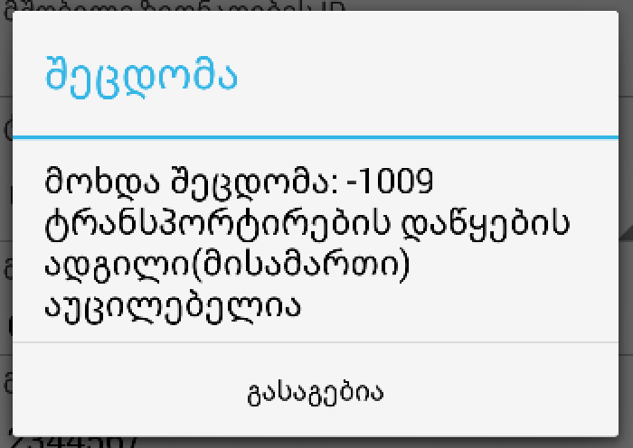

ზედნადების ატვირთვის შემდეგ ზედნადების ფორმა იხურება და მიწოდების რედაქტირებაში ღილაკზე, სადაც ეწერა “ზედნადები”, ეწერება ატვირთული ზედნადების იდენტიფიკატორი (ID) და ზედნადების ნომერი:

შესაძლებელია არსებული ზედნადების სტატუსის შეცვლა. მაგალითად შენახულიდან აქტიურზე გადაყვანა. ამისათვის შედით რედაქტირების ფორმაში და დააჭირეთ ზედნადების ღილაკს, რომელსაც უკვე აწერია ატვირთული ზედნადების უნიკალური ნომერი.

გაიხსნება ზედნადების რედაქტირების ფორმა, სადაც შეცვლით მონაცემს და დააჭერთ ღილაკს „შენახვა“.

მობრუნება
აპლიკაციის მთავარი გვერდიდან “მობრუნება” მენიუს პუნქტზე დაჭერით გადავდივართ მობრუნების ეკრანზე, საიდანაც ხდება მათი მართვა.

მობრუნებების სია

ეკრანზე ნაჩვენებია მობრუნებების სია.
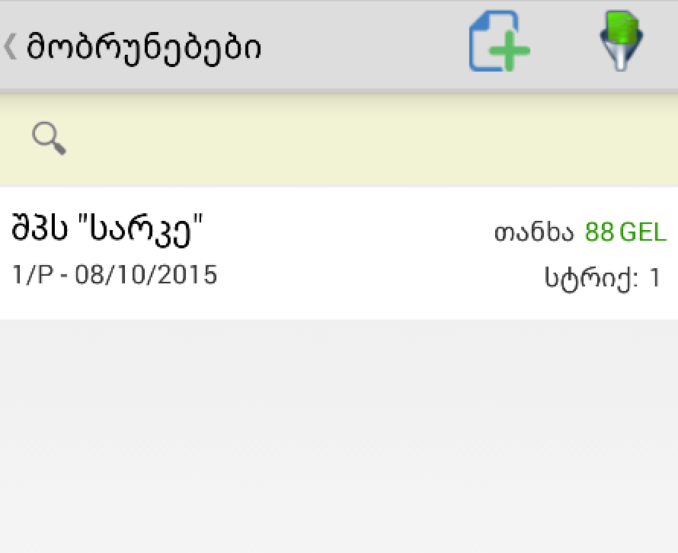

სიაში ბარათებად ჩანს მობრუნების ჩამონათვალი.
ბარათზე გამოტანილია შემდეგი ველები:
- ორგანიზაციის დასახელება
- მობრუნების ნომერი
- მობრუნების თარიღი
- თანხა
- მობრუნებაში განსხვავებული საქონლის რაოდენობა

შესაძლო ოპერაციები:
- ძებნა
- ფილტრაცია
- ახალი მობრუნების შექმნა
- არსებული მობრუნების რედაქტირება
- მობრუნების წაშლა
- მთავარ მენიუში დაბრუნება

ძებნა

სიის დასაწყისში არსებული ველის საშუალებით, შესაძლებელია სიაში ძებნა.
იმ შემთხვევაში თუ მოიძებნა შესაბამისი ჩანაწერი, ეს ჩანაწერი ფერადდება სიაში.

ფილტრაცია

ფილტრაციის იკონკაზე დაჭერით მარჯვენა მხრიდან გამოდის ფილტრაციის ფორმა.
ფილტრაცია ხდება შემდეგი ველებით:
- საწყისი თარიღი
- საბოლოო თარიღი
- კლიენტი (ორგანიზაცია)

ახალი მობრუნების შექმნა
დამატების იკონკაზე დაჭერით გადავდივართ მობრუნების დამატების ფორმაზე.

მობრუნების წაშლა
მობრუნების ჩანაწერზე რამდენიმე (2-3) წამი დაჭერის შემთვევაში გამოდის კონტექსტური მენიუ, საიდანაც ხდება ჩანაწერის წაშლა.

მთავარ მენიუში დაბრუნება
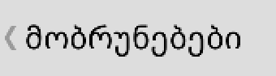
აპლიკაციის ქუდის მარცხენა კუთხეში არსებულ ღილაკზე დაჭერით შესაძლებელია მთავარ მენიუში დაბრუნება.

მობრუნების დამატება

მობრუნების დამატების ფორმაზე არის ორი ტაბი:

კლიენტი

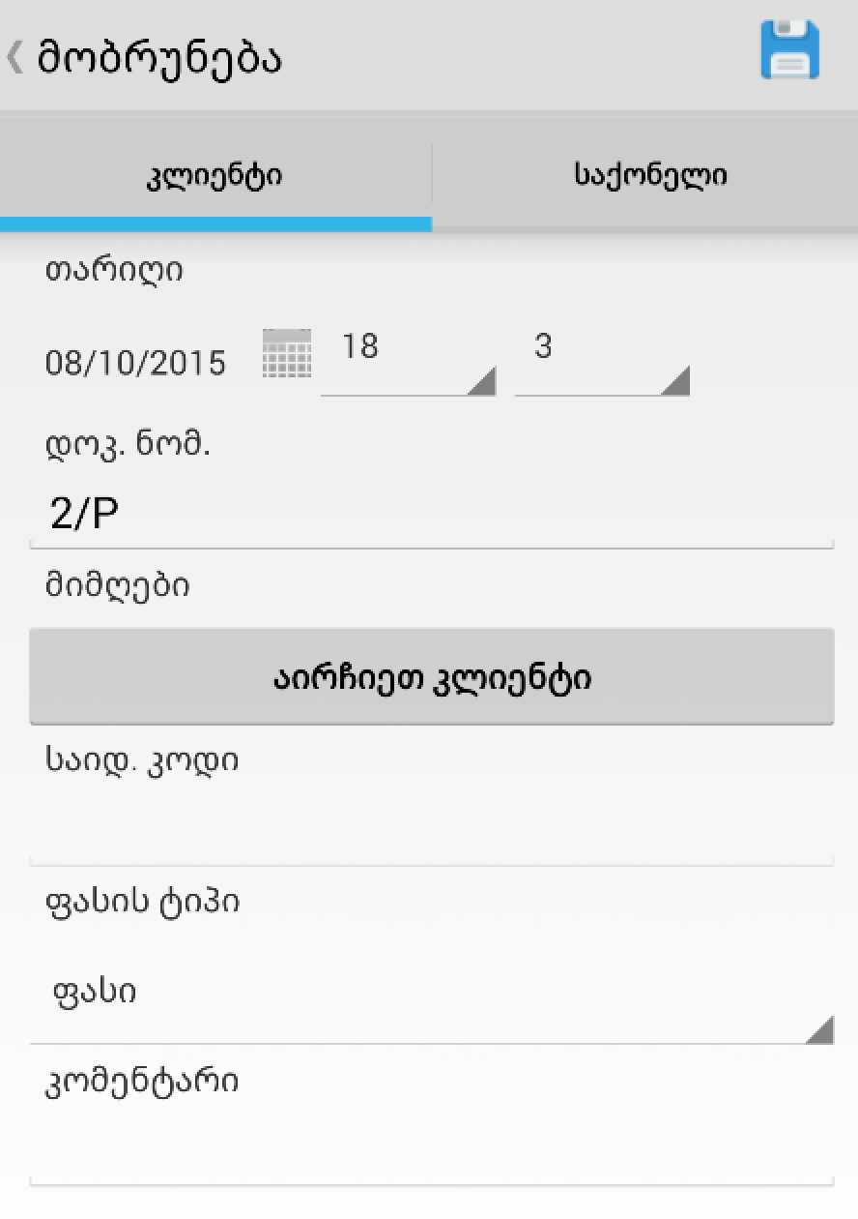
ველები:
- თარიღი
- დოკუმენტის ნომერი - ავტო გენერირებადი. შესაძლებელია შეცვლა.
- მიმღები - ორგანიზაცია, ვისზეც ფორმდება მობრუნება
- საიდ. კოდი. - არარედაქტირებადი ველი, ორგანიზაციის არჩევის შემდეგ ხდება არჩეული ორგანიზაციის საიდენტიფიკაციო კოდის ავტომატური შევსება.
- კომენტარი

მიმღების არჩევის ღილაკზე დაჭერისას გამოდის ორგანიზაციის არჩევის ფორმა:

მიმდინარე ფორმის დანიშნულებაა ორგანიზაციის არჩევა. ამ ფორმიდან ასევე შესაძლებელია:
- ორგანიზაციების ძებნა
- ფილტრაცია
- დამატება
- დალაგება

მობრუნების დამატების მეორე ტაბზე ხდება საქონლის არჩევა/სიის ფორმირება:
საქონელი
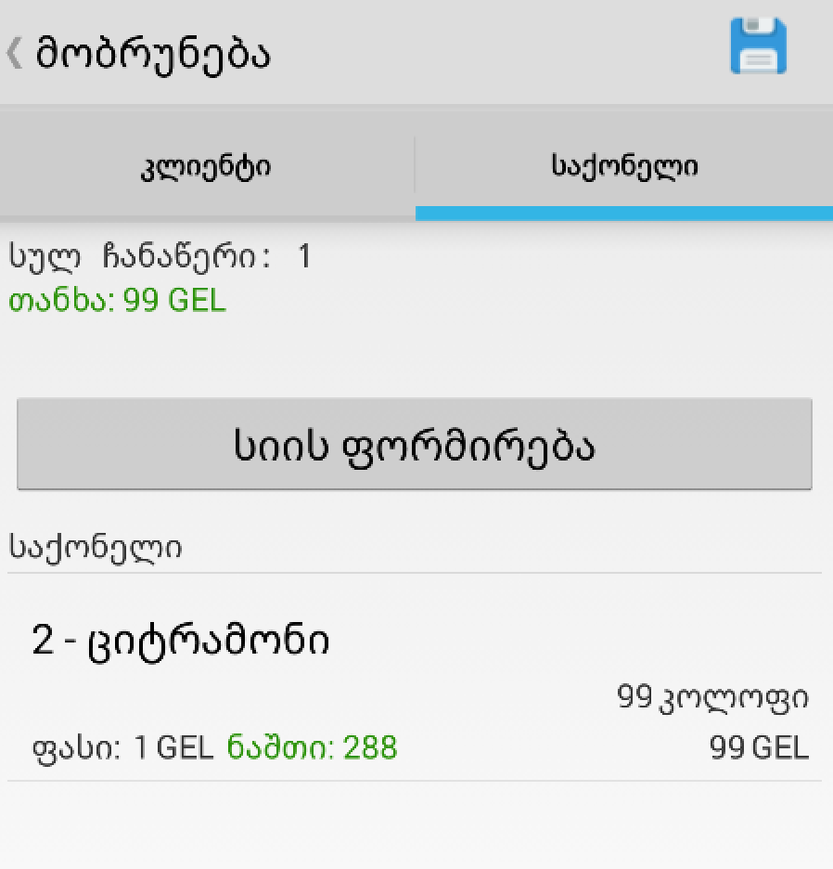

ეკრანის დასაწყისში ჩანს ჯამური ინფორმაცია:
- სულ ჩანაწერები - რამდენი განსხვავებული საქონელია არჩეული
- თანხა - ჯამური თანხა, რაზეც ფორმდება მობრუნება

სიის ფორმირების ღილაკზე დაჭერით გამოდის საქონლიის სიის ფორმირების ეკრანი:
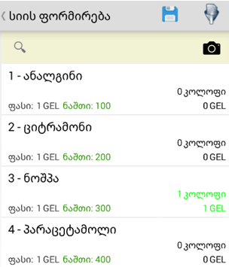

ღილაკის საშუალებით შესაძლებელია საქონლის შტრიხ-კოდით ძიება. ღილაკზე დაჭერით გაიხსნება კამერა, რომელიც უნდა დაანათოთ საქონელზე დატანილ შტრიხ-კოდს. თუ მოიძებნა ამ შტრიხ-კოდით საქონელი, აპლიკაციაში გაიხსნება საქონლის რაოდენობის მისათითებელი ეკრანი, წინააღმდეგ შემთხვევაში იხილავთ შეტყობინებას: „ჩანაწერი არ მოიძებნა“.

საქონლის სიის ფორმირების ეკრანზე გამოტანილია ბარათები, სადაც განთავსებულია საქონლის დეტალები:
- კოდი
- მოკლე დასახელება
- დასახელება
- ფასი
- ნაშთი
- არჩეული რაოდენობა
- ფასი არჩეული რაოდენობის მიხედვით

თითოეულ ჩანაწერზე დაჭერისას გამოდის ფორმა, საიდანაც შესაძლებელია საქონლის რაოდენობის და სააღრიცხვო ერთეულის არჩევა:
OK ღილაკზე დაჭერის შემდეგ ვბრუნდებით საქონლის სიის ფორმირების ეკრანზე, სადაც სიაში განახლებულია ჩვენს მიერ მითითებული რაოდენობა და ფასი:

საქონლის სიის ფორმირების შემდეგ, მობრუნების დამატების საქონლის ტაბზე ჩანს საქონელი. არსებული საქონლის რაოდენობების რედაქტირება შესაძლებელია ამავე ფორმიდან, საქონლის ჩანაწერზე დაჭერით.

შენახვის ღილაკზე დაჭერის შემდეგ ხდება მონაცემების შენახვა.
თუ რომელიმე აუცილებელი ველი არ არის შევსებული, გამოდის შემდეგი სახის შეტყობინება:

მობრუნების რედაქტირება

მობრუნების რედაქტირების ფორმაზე შესვლისას ველები ივსება უკვე შენახული მონაცემებით.

კლიენტის ტაბი
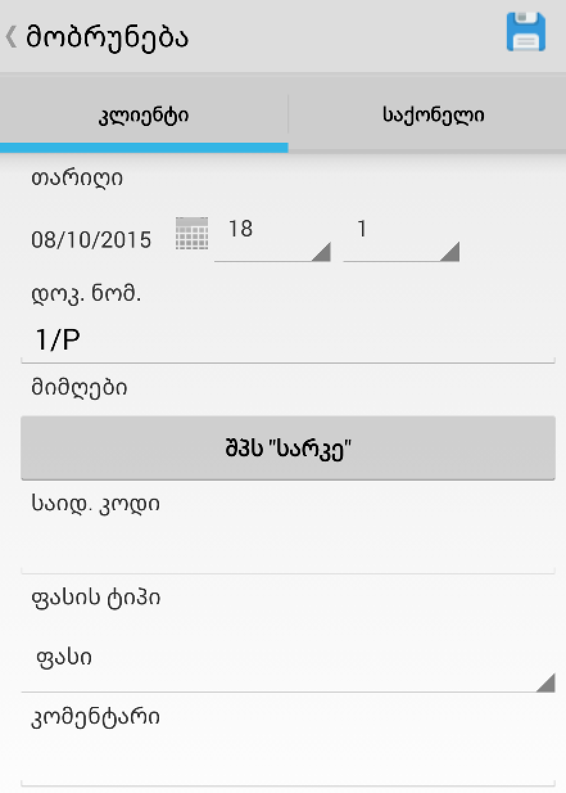

საქონლის ტაბი
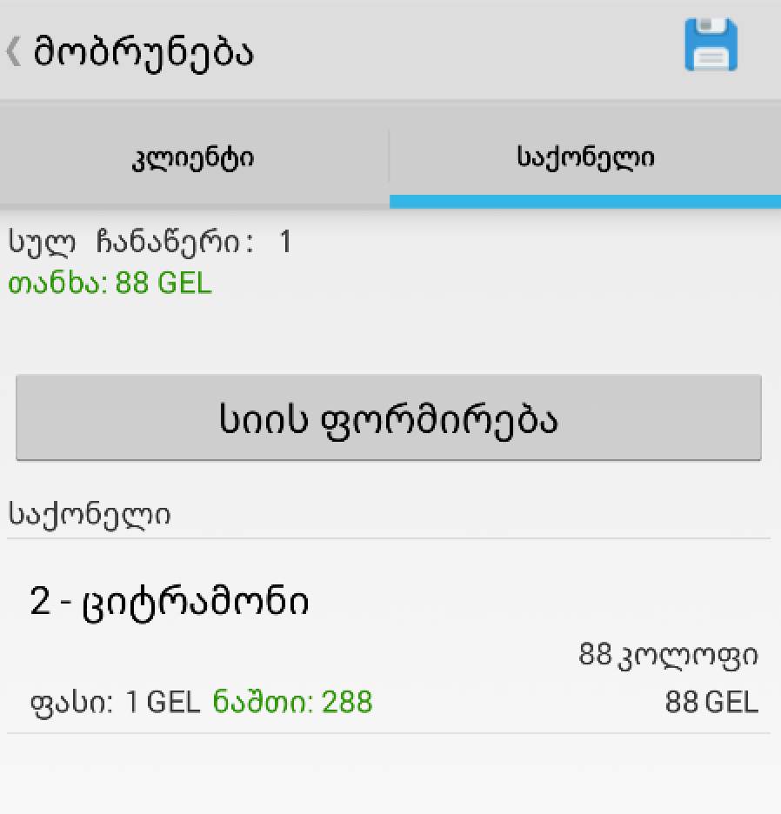

იმ შემთხვევაში, თუ რაიმე ველი შეცვალეთ და დააჭირეთ უკან (მობრუნების სიაში) დაბრუნების ღილაკს, გამოდის შეტყობინება:

ზედნადების ატვირთვა

ზედნადების ატვირთვა ხდება რედაქტირების ფორმიდან. როდესაც გადავალთ ჩანაწერის რედაქტირების ფორმაზე, ეკრანის ბოლოს არის ღილაკი წარწერით “ზედნადები”. მასზე დაჭერით იხსნება ზედნადების ატვირთვის ფორმა. ზედნადების ასატვირთი ფორმა პირობითად დაყოფილია ორ ტაბად.
პირველი ტაბი

ველები:
- ზედნადების სტატუსი (შეინახე, გააქტიურე, დაასრულე)
- ტრანსპორტირების დაწყების ადგილი
- ტრანსპორტირების დამთავრების ადგილი
- ზედნადების ტიპი (ტრანსპორტირებით, ტრანსპორტირების გარეშე, უკან დაბრუნება, ქვე ზედნადები)
- მშობელი ზედნადების ID (საჭიროა იმ შემთხვევაში, თუ ზედნადების ტიპი არის ქვე ზედნადები)
- ტრანსპორტირების ტიპი (საავტომობილო, სარკინიგზო, საავიაციო, სხვა)
- მძღოლის სახელი და გვარი
- მძღოლის პირადი ნომერი
- მძღოლი უცხოელია თუ არა
- სატრ. საშუალების ნომერი
- მისაბმელის ნომერი

მეორე ტაბი

ველები:
- ტრანსპორტირების ხარჯი
- ჩამბარებლის სახელი და გვარი
- მიმღების სახელი და გვარი (ან კომპანიის დასახელება)
- ჩაბარების თარიღი
- შენიშვნა

შენახვის ღილაკზე დაჭერის შემდეგ ხდება შემოსავლების სამსახურის სერვისთან დაკავშირება და ზედნადების ატვირთვა.
თუ რომელიმე აუცილებელი ველი არ არის შევსებული, გამოდის შემდეგი სახის შეტყობინება:

ზედნადების ატვირთვის შემდეგ ზედნადების ფორმა იხურება და მობრუნების რედაქტირებაში ღილაკზე, სადაც ეწერა “ზედნადები”, ეწერება ატვირთული ზედნადების იდენტიფიკატორი (ID) და ზედნადების ნომერი:

შესაძლებელია არსებული ზედნადების სტატუსის შეცვლა. მაგალითად შენახულიდან აქტიურზე გადაყვანა. ამისათვის შედით რედაქტირების ფორმაში და დააჭირეთ ზედნადების ღილაკს, რომელსაც უკვე აწერია ატვირთული ზედნადების უნიკალური ნომერი.

გაიხსნება ზედნადების რედაქტირების ფორმა, სადაც შეცვლით მონაცემს და დააჭერთ ღილაკს „შენახვა“.

ანგარიშსწორება
აპლიკაციის მთავარი გვერდიდან “ანგარიშსწორება” მენიუს პუნქტზე დაჭერით გადავდივართ ანგარიშსწორებების ეკრანზე, საიდანაც ხდება მათი მართვა.

ანგარიშსწორებების სია

ეკრანზე ნაჩვენებია ანგარიშსწორებების სია.
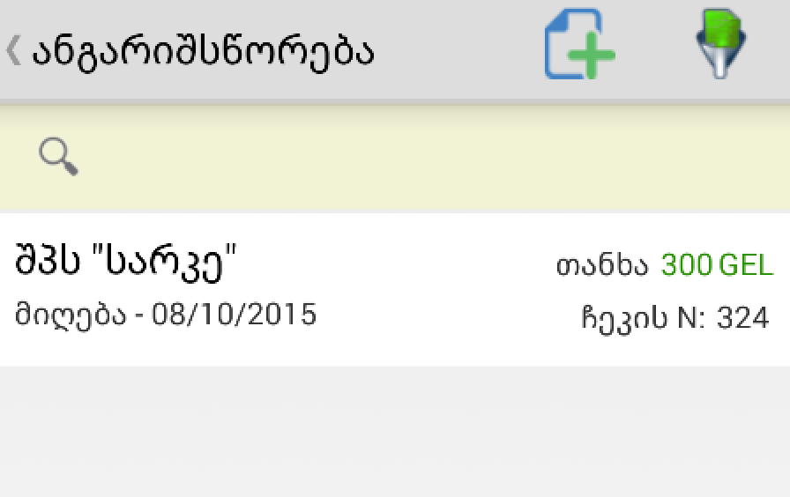

სიაში ბარათებად ჩანს ანგარიშსწორებების ჩამონათვალი.
ბარათზე გამოტანილია შემდეგი ველები:
- ორგანიზაციის დასახელება
- ანგარიშსწორების ტიპი (მიღება არის თუ გაცემა)
- თარიღი
- თანხა
- ჩეკის N

შესაძლო ოპერაციები:
- ძებნა
- ფილტრაცია
- ახალი ანგარიშსწორების შექმნა
- არსებული ანგარიშსწორების რედაქტირება
- ანგარიშსწორების წაშლა
- მთავარ მენიუში დაბრუნება

ძებნა

სიის დასაწყისში არსებული ველის საშუალებით შესაძლებელია სიაში ძებნა.
იმ შემთხვევაში, თუ მოიძებნა შესაბამისი ჩანაწერი, ეს ჩანაწერი ფერადდება სიაში.
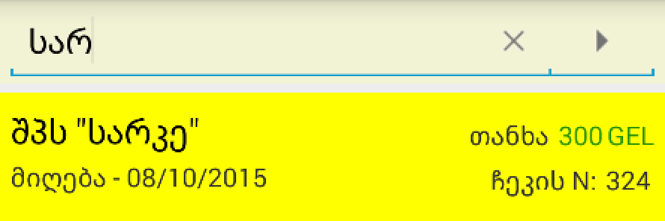

ფილტრაცია
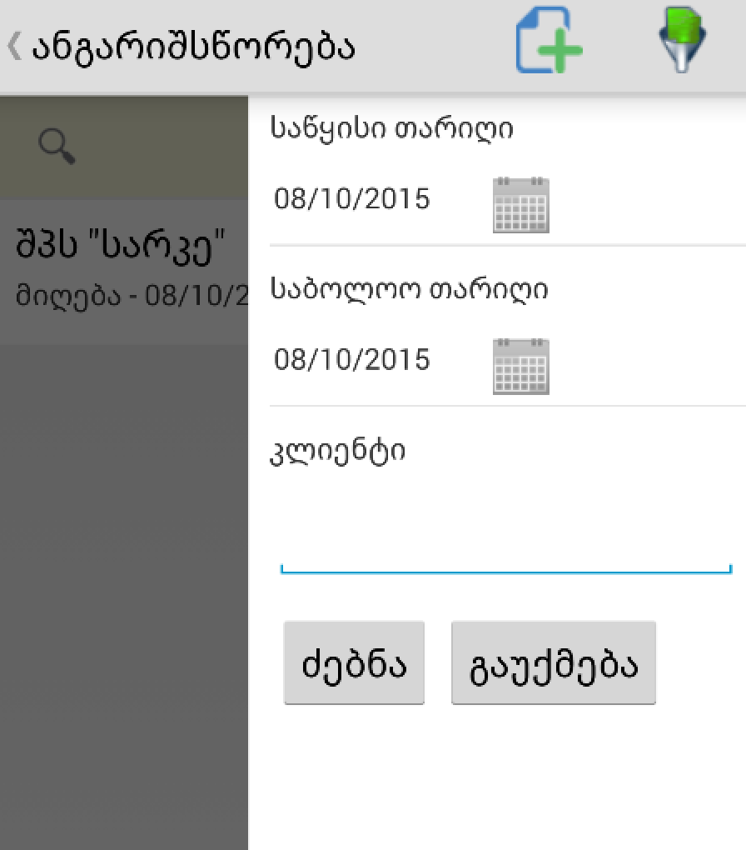

ფილტრაციის იკონკაზე დაჭერით მარჯვენა მხრიდან გამოდის ფილტრაციის ფორმა.
ფილტრაცია ხდება შემდეგი ველებით:
- საწყისი თარიღი
- საბოლოო თარიღი
- კლიენტი (ორგანიზაცია)

ახალი ანგარიშსწორების შექმნა
დამატების იკონკაზე დაჭერით გადავდივართ ანგარიშსწორების დამატების ფორმაზე.

ანგარიშსწორების წაშლა
ანგარიშსწორების ჩანაწერზე რამდენიმე (2-3) წამი დაჭერის შემთხვევაში გამოდის კონტექსტური მენიუ, საიდანაც ხდება ჩანაწერის წაშლა.

მთავარ მენიუში დაბრუნება
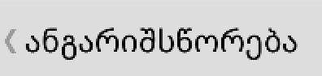
აპლიკაციის ქუდის მარცხენა კუთხეში არსებულ ღილაკზე დაჭერით შესაძლებელია მთავარ მენიუში დაბრუნება.

ანგარიშსწორების დამატება

ანგარიშსწორების დამატების ფორმა
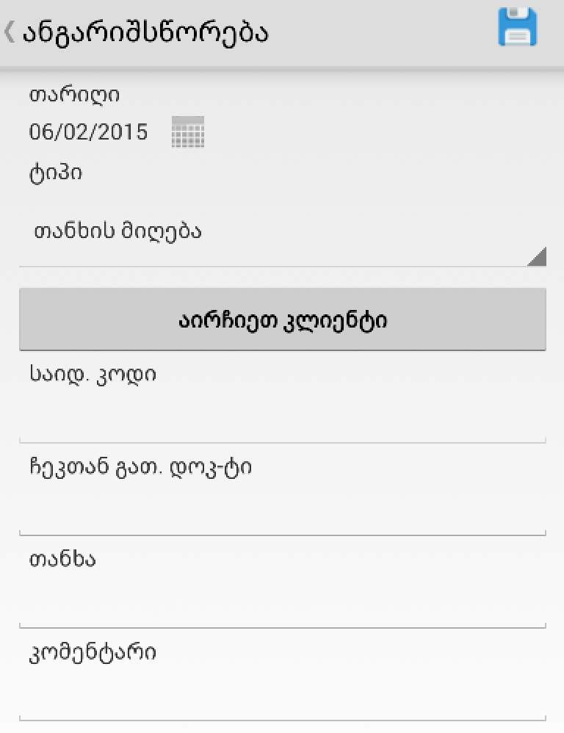

ველები:
- თარიღი
- ტიპი (თანხის მიღება ან გაცემა)
- კლიენტი - ორგანიზაცია, ვისზეც ფორმდება ანგარიშსწორება
- საიდ. კოდი. - არარედაქტირებადი ველი, ორგანიზაციის არჩევის შემდეგ ხდება არჩეული ორგანიზაციის საიდენტიფიკაციო კოდის ავტომატური შევსება.
- ჩეკთან გათ. დოკუმენტის ნომერი
- თანხა
- კომენტარი

კლიენტის არჩევის ღილაკზე დაჭერისას გამოდის ორგანიზაციის არჩევის ფორმა:

მიმდინარე ფორმის დანიშნულებაა ორგანიზაციის არჩევა. ამ ფორმიდან ასევე შესაძლებელია:
- ორგანიზაციების ძებნა
- ფილტრაცია
- დამატება
- დალაგება

შენახვის ღილაკზე დაჭერის შემდეგ ხდება მონაცემების შენახვა.
თუ რომელიმე აუცილებელი ველი არ არის შევსებული, გამოდის შემდეგი სახის შეტყობინება:

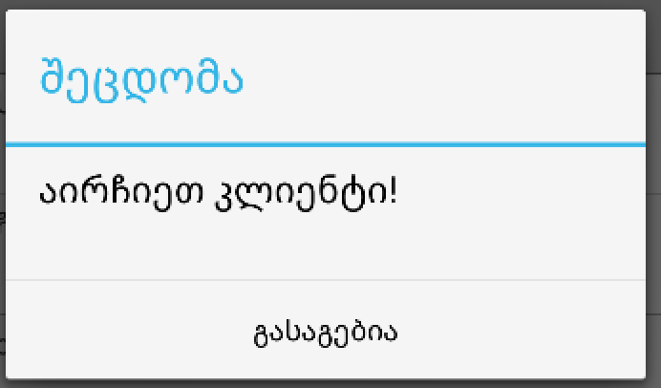

ანგარიშსწორების რედაქტირება
ანგარიშსწორების რედაქტირების ფორმა ანალოგიურია დამატების ფორმისა.

ნაშთები
აპლიკაციის მთავარი გვერდიდან “ნაშთები” მენიუს პუნქტზე დაჭერით გადავდივართ ნაშთების ეკრანზე, საიდანაც შესაძლებელია სისტემაში არსებულ საქონელზე ნაშთების დათვალიერება.

ნაშთების სია

ეკრანზე ნაჩვენებია ნაშთების სია.
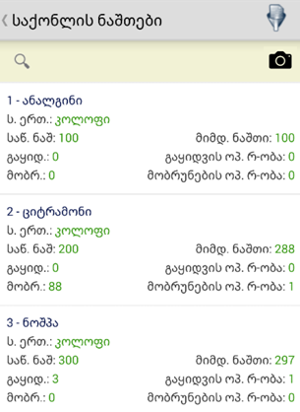
ღილაკის საშუალებით შესაძლებელია საქონლის შტრიხ-კოდით ძიება. ღილაკზე დაჭერით გაიხსნება კამერა, რომელიც უნდა დაანათოთ საქონელზე დატანილ შტრიხ-კოდს. ამ შტრიხ-კოდის შესაბამისი საქონელი მოინიშნება, წინააღმდეგ შემთხვევაში თუ ასეთი შტრიხ-კოდით საქონელი არ არსებობს, იხილავთ შეტყობინებას: „ჩანაწერი არ მოიძებნა“.

სიაში ბარათებად ჩანს ნაშთების ჩამონათვალი.
ბარათზე გამოტანილია შემდეგი ველები:
- კოდი
- მოკლე დასახელება
- დასახელება
- სააღრიცხვო ერთეული
- საწყობში ნაშთი
- გაყიდვები
- მობრუნებები
- მიმდინარე ნაშთი
- გაყიდვების ოპერაციების რაოდენობა
- მობრუნების ოპერაციების რაოდენობა

შესაძლო ოპერაციები:
- ძებნა
- ფილტრაცია
- მთავარ მენიუში დაბრუნება

ძებნა

სიის დასაწყისში არსებული ველის საშუალებით შესაძლებელია სიაში ძებნა.
იმ შემთხვევაში, თუ მოიძებნა შესაბამისი ჩანაწერი, ეს ჩანაწერი ფერადდება სიაში.

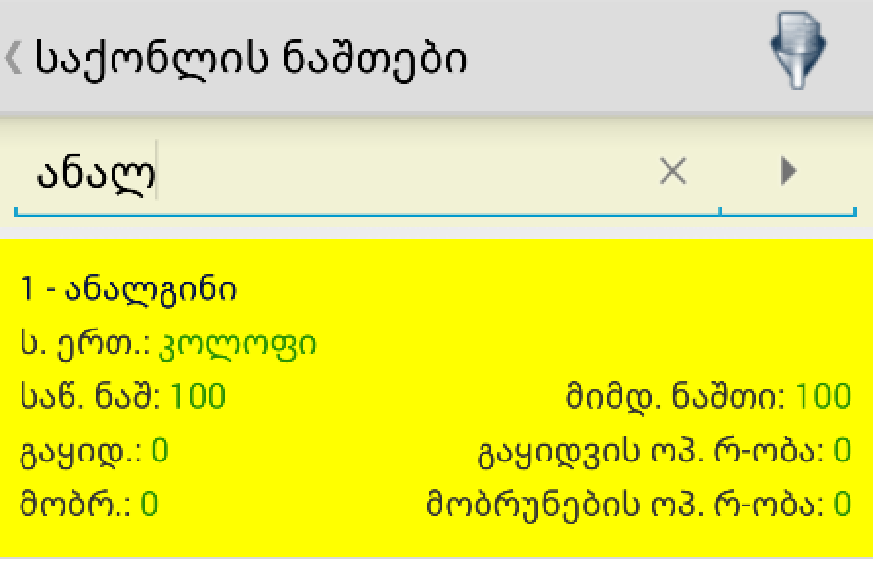
ფილტრაცია
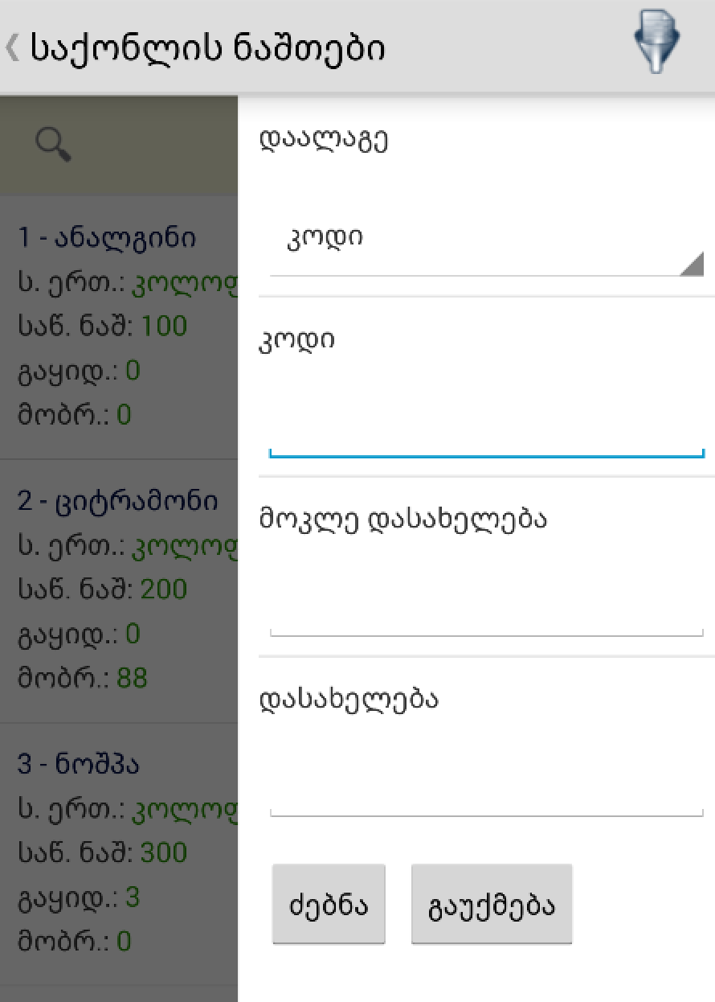

ფილტრაციის იკონკაზე დაჭერით მარჯვენა მხრიდან გამოდის ფილტრაციის ფორმა.
ფილტრაცია ხდება შემდეგი ველებით:
- კოდი
- მოკლე დასახელება
- დასახელება

ფილტრაციის ფორმიდან შესაძლებელია სიის დალაგება შემდეგი ველების მიხედვით: კოდი, მოკლე დასახელება, დასახელება.

მთავარ მენიუში დაბრუნება
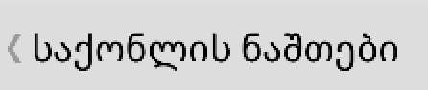
აპლიკაციის ქუდის მარცხენა კუთხეში არსებულ ღილაკზე დაჭერით შესაძლებელია მთავარ მენიუში დაბრუნება.

კლიენტები
აპლიკაციის მთავარი გვერდიდან “კლიენტები” მენიუს პუნქტზე დაჭერით გადავდივართ კლიენტების ეკრანზე, საიდანაც ხდება მათი მართვა.
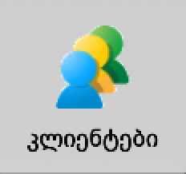

კლიენტების სია

ეკრანზე ნაჩვენებია კლიენტების სია.
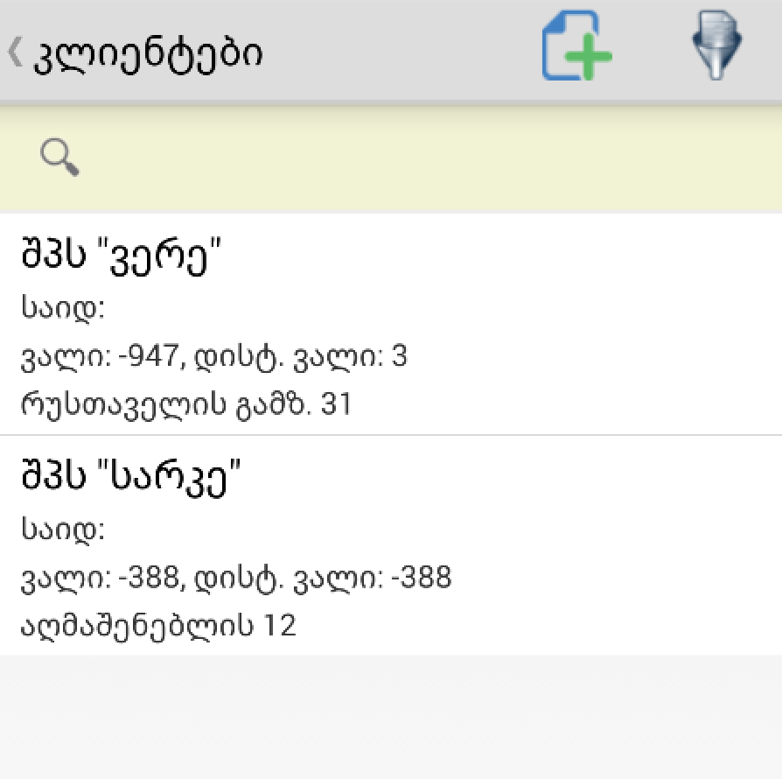

სიაში ბარათებად ჩანს კლიენტების ჩამონათვალი.
ბარათზე გამოტანილია შემდეგი ველები:
- დასახელება
- საიდენტიფიკაციო კოდი
- ვალი
- დისტრიბუტორის ვალი

შესაძლო ოპერაციები:
- ძებნა
- ფილტრაცია
- ახალი კლიენტის დამატება
- მთავარ მენიუში დაბრუნება

ძებნა

სიის დასაწყისში არსებული ველის საშუალებით შესაძლებელია სიაში ძებნა.
იმ შემთხვევაში, თუ მოიძებნა შესაბამისი ჩანაწერი, ეს ჩანაწერი ფერადდება სიაში.
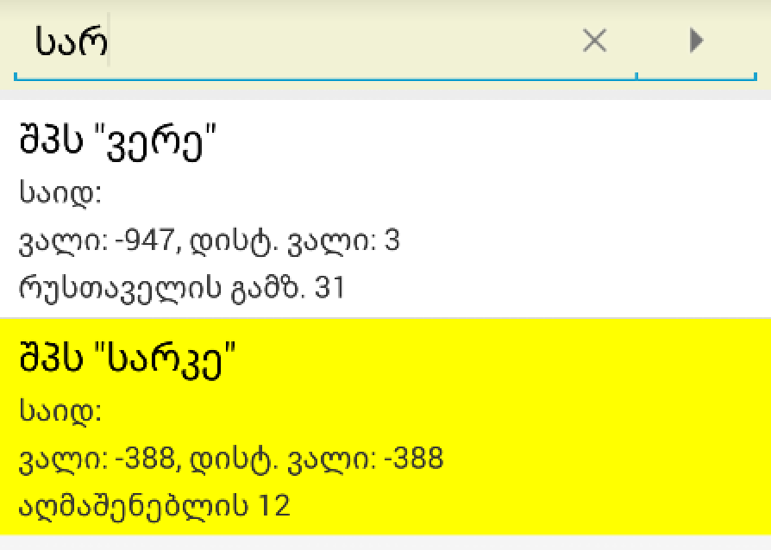

ფილტრაცია
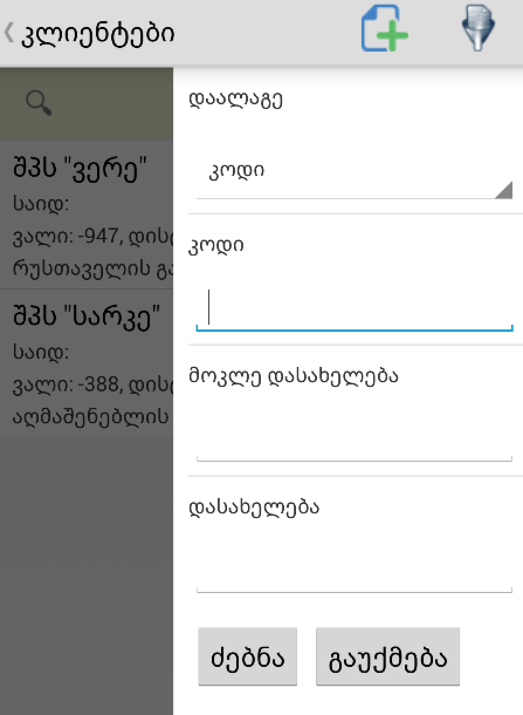

ფილტრაციის იკონკაზე დაჭერით მარჯვენა მხრიდან გამოდის ფილტრაციის ფორმა.
ფილტრაცია ხდება შემდეგი ველებით:
- კოდი
- მოკლე დასახელება
- დასახელება

ფილტრაციის ფორმიდან შესაძლებელია ასევე კლიენტების დალაგება კოდის, მოკლე დასახელების და დასახელების მიხედვით.

ახალი კლიენტის დამატება
დამატების იკონკაზე დაჭერით გადავდივართ კლიენტის დამატების ფორმაზე.

მთავარ მენიუში დაბრუნება
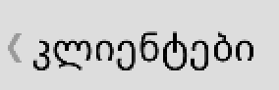
აპლიკაციის ქუდის მარცხენა კუთხეში არსებულ ღილაკზე დაჭერით შესაძლებელია მთავარ მენიუში დაბრუნება.

კლიენტის დამატება

კლიენტის დამატების ფორმა
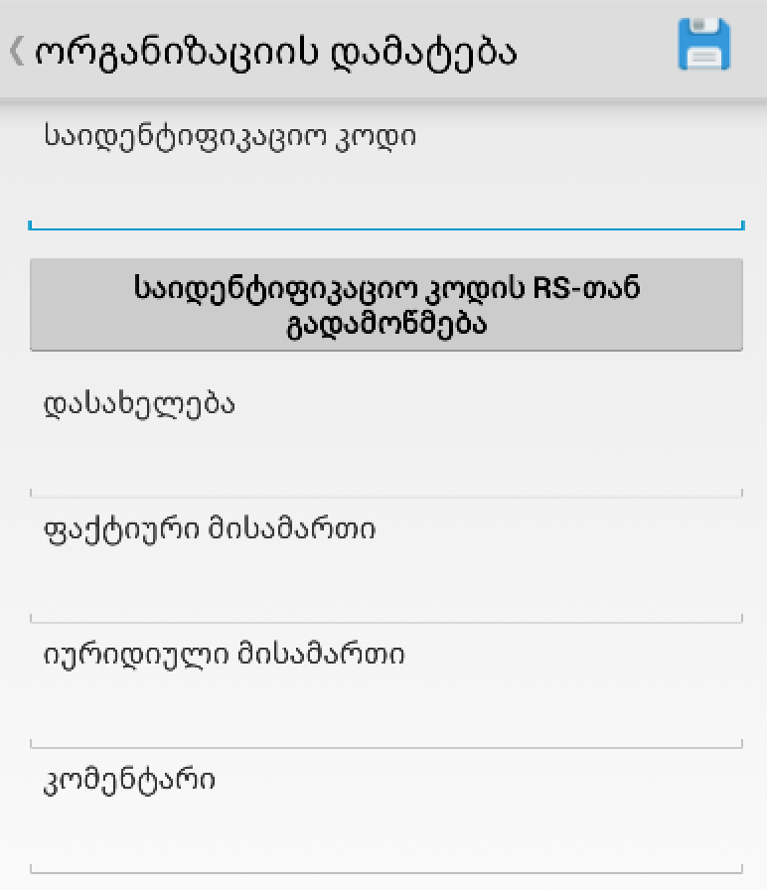

ველები:
- საიდენტიფიკაციო კოდი
- დასახელება
- ფაქტიური მისამართი
- იურიდიული მისამართი
- კომენტარი

“საიდენტიფიკაციო კოდის RS თან გადამოწმება” - ღილაკზე დაჭერის შემთხვევაში მოწმდება არსებობს თუ არა მითითებული საიდენტიფიკაციო კოდით ორგანიზაცია ან ფიზიკური პირი.

შენახვის ღილაკზე დაჭერის შემდეგ ხდება მონაცემების შენახვა.
თუ რომელიმე აუცილებელი ველი არ არის შევსებული, გამოდის შემდეგი სახის შეტყობინება:
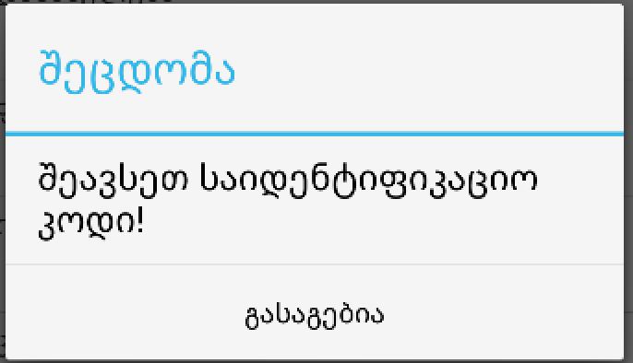

კლიენტთან ვიზიტები
აპლიკაციის მთავარი გვერდიდან “კლიენტთან ვიზიტები” მენიუს პუნქტზე დაჭერით გადავდივართ კლიენტთან ვიზიტების ეკრანზე, საიდანაც ხდება მათი მართვა.

კლიენტთან ვიზიტების სია

ეკრანზე ნაჩვენებია კლიენტთან ვიზიტების სია:
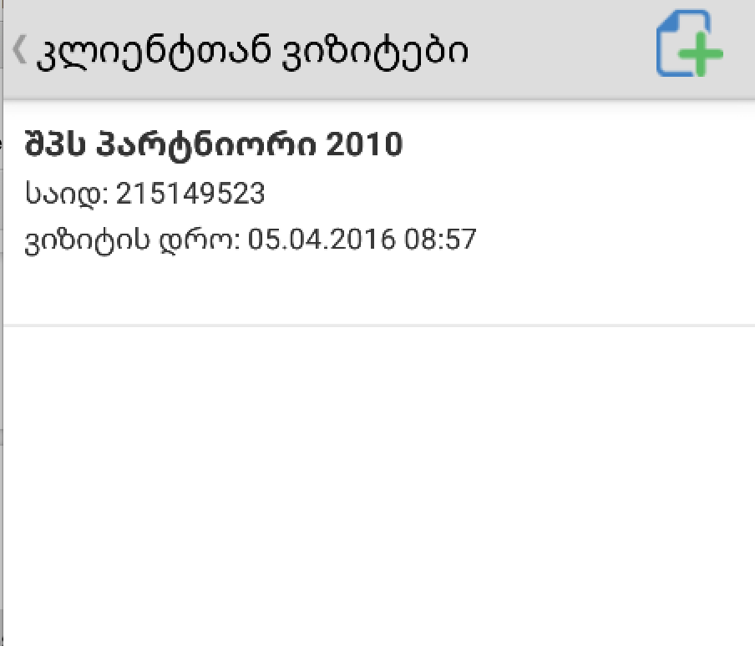

სიაში ბარათებად ჩანს ვიზიტების ჩამონათვალი.
ბარათზე გამოტანილია შემდეგი ველები:
- დასახელება
- საიდენტიფიკაციო კოდი
- ვიზიტის დრო

შესაძლო ოპერაციები:
- ახალი ვიზიტის დამატება
- მთავარ მენიუში დაბრუნება
- კლიენტთან ვიზიტის წაშლა

ახალი ვიზიტის დამატება
დამატების იკონკაზე დაჭერით გადავდივართ კლიენტთან ვიზიტის დამატების ფორმაზე.

მთავარ მენიუში დაბრუნება
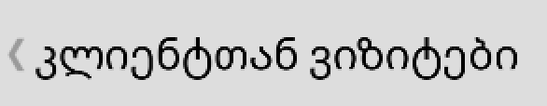
აპლიკაციის ქუდის მარცხენა კუთხეში არსებულ ღილაკზე დაჭერით შესაძლებელია მთავარ მენიუში დაბრუნება.

კლიენტთან ვიზიტის წაშლა
ვიზიტის ჩანაწერზე რამდენიმე (2-3) წამი დაჭერის შემთხვევაში გამოდის კონტექსტური მენიუ, საიდანაც ხდება ჩანაწერის წაშლა.

კლიენტთან ვიზიტის დამატება

ვიზიტის დამატების ფორმა
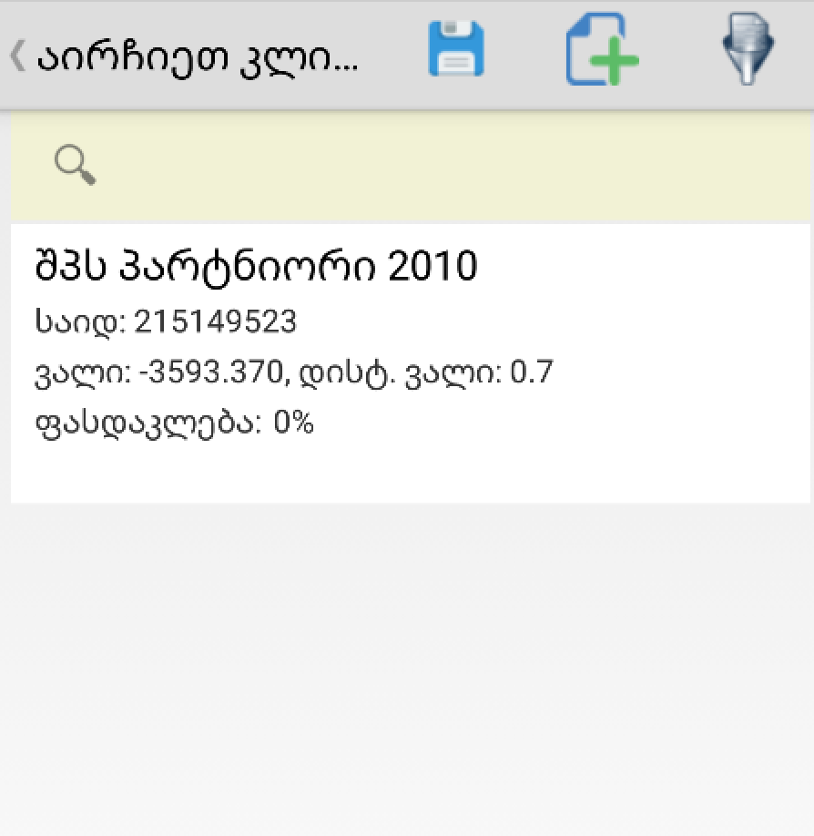

ვიზიტის დამატებისას გამოდის კლიენტის ასარჩევი სტანდარტული ფორმა. კლიენტის არჩევის შემდეგ ხდება მომხმარებლის ადგილმდებარეობის მიღება მობილური მოწყობილობის საშუალებით და ვიზიტის დაფიქსირება.

შენახვის ღილაკზე დაჭერის შემდეგ ხდება კლიენტთან ვიზიტის დაფიქსირება.

იმ დროის განმავლობაში, სანამ მობილური მოწყობილობა ცდილობს მომხმარებლის კოორდინატების დაფიქსირებას, ჩანს შემდეგი შეტყობინება:
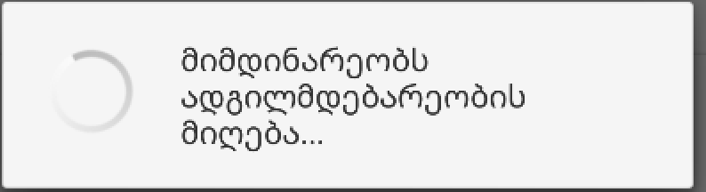

თუ კლიენტზე არ არის მითითებული კოორდინატები, გამოდის შემდეგი სახის შეტყობინება:
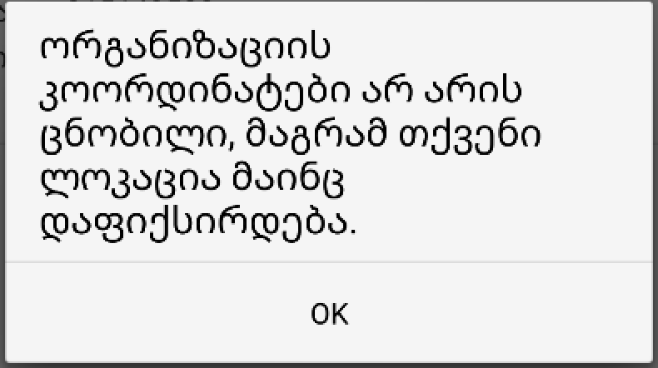

თუ ვერ მოხერხდა მომხმარებლის კოორდინატების დადგენა, გამოდის შემდეგი სახის შეტყობინება:
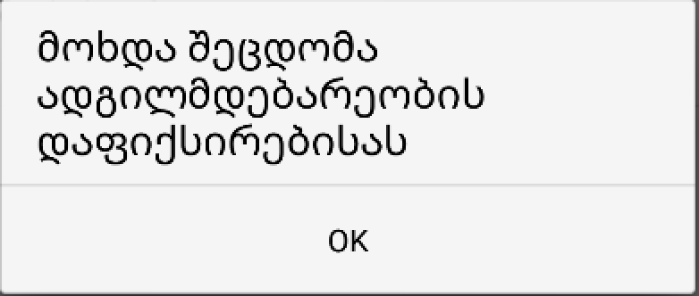

იმპორტი
აპლიკაციის მთავარი გვერდიდან “იმპორტი” მენიუს პუნქტზე დაჭერით ხდება XML ფაილის იმპორტი სისტემაში.
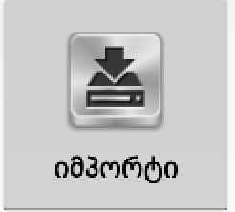

ღილაკზე დაჭერისას გამოდის ფანჯარა, სადაც შესაძლებელია იმპორტის წყაროს არჩევა.
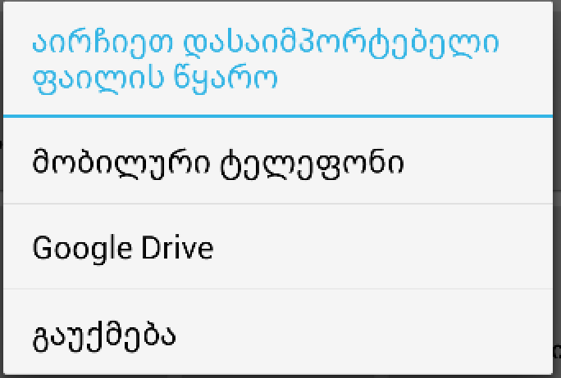

“მობილური ტელეფონი” - ს არჩევის შემთხვევაში გამოდის ფორმა, საიდანაც ხდება ტელეფონში არსებული XML ფაილის არჩევა:
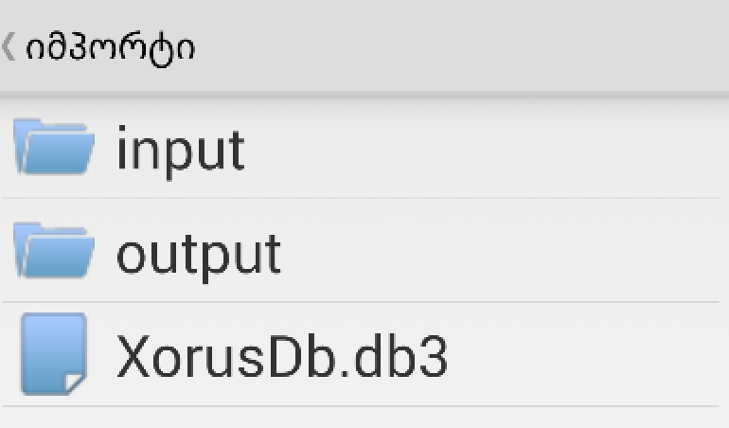

ზემოთ ნაჩვენებ ფორმაზე გამოდის მობილურში დაინსტალირებული აპლიკაციის ქვე ფოლდერული სტრუქტურა.

“Google Drive” - ის არჩევის შემთხვევაში გამოდის ფანჯარა, საიდანაც შესაძლებელია ფაილის არჩევა. იმისათვის რომ Google Drive - დან XML - ის იმპორტმა იმუშაოს, საჭიროა ტელეფონში დამატებული იყოს Google Account და ასევე ეყენოს Google Drive - ის აპლიკაცია.

სასურველი ფაილის არჩევის შემთხვევაში, თუ ჯერ არ დაექსპორტებულა მობილურში არსებული მონაცემები, გამოდის შემდეგი შეტყობინება:

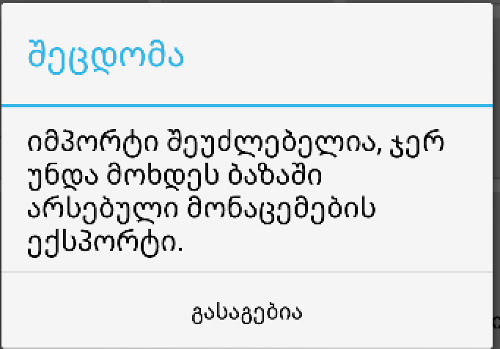

თუ დასაიმპორტებელ XML ფაილმა ყველა ვალიდაცია გაიარა, ხდება XML ფაილის სისტემაში შემოტვირთვა.

ექსპორტი
აპლიკაციის მთავარი გვერდიდან “ექსპორტი” მენიუს პუნქტზე დაჭერით ხდება XML ფაილის ექსპორტი სისტემიდან.

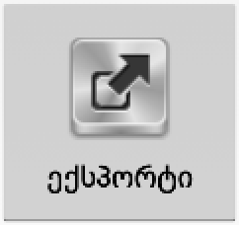
ღილაკზე დაჭერისას მომხმარებლის დასტურის შემთხვევაში გამოდის შემდეგი სახის შეტყობინება:
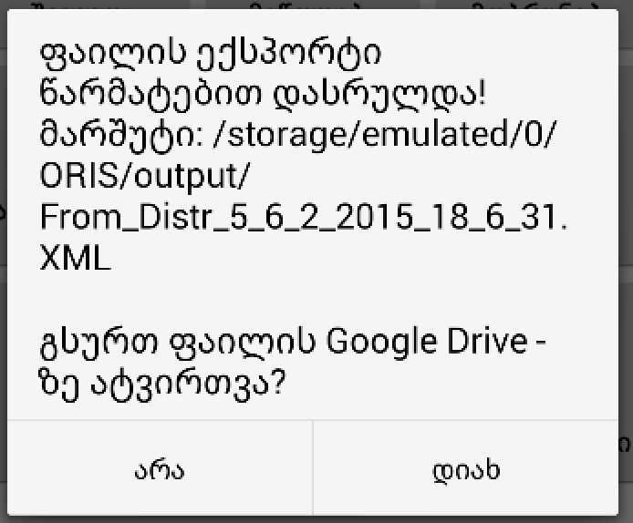

შეტყობინებაში მითითებულია მისამართი, თუ სად დაექსპორტდა ფაილი. ასევე, დასტურის შემთხვევაში ეს ფაილი აიტვირთება Google Drive - ზე.

პარამეტრები

აპლიკაციის მთავარი გვერდიდან “პარამეტრები” მენიუს პუნქტზე დაჭერით გადავდივართ პარამეტრების ეკრანზე, საიდანაც ხდება რედაქტირება.

სისტემის პარამეტრების რედაქტირების ფორმა
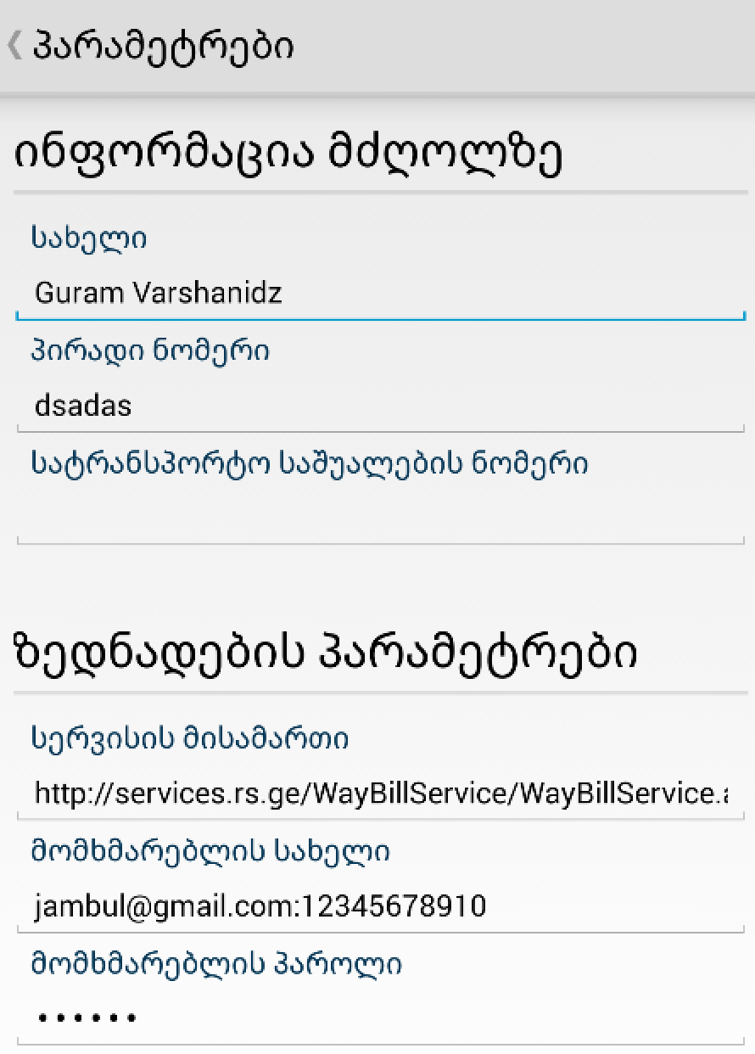

პარამეტრები დაყოფილია ორ კატეგორიად:
- ინფორმაცია მძღოლზე
  - სახელი - შემდეგში ეს ინფორმაცია ავტომატურად შეივსება ზედნადების ფორმაში
  - პირადი ნომერი - შემდეგში ეს ინფორმაცია ავტომატურად შეივსება ზედნადების ფორმაში
- ზედნადების პარამეტრები
  - სერვისის მისამართი
  - სერვისის მომხმარებლის სახელი (rs.ge - ზე დარეგისტრირებული სერვისის მომხმარებლის სახელი)
  - სერვისის მომხმარებლის პაროლი (rs.ge - ზე დარეგისტრირებული სერვისის მომხმარებლის პაროლი)

აპლიკაციის ინსტალაცია

აპლიკაციის ინსტალაციისთვის საჭიროა საინსტალაციო APK ფაილი გადაწეროთ მობილურ ტელეფონში და შემდეგ გაუშვათ იგი.

აპლიკაცია დაყენებისას მოგთხოვთ წვდომას სხვადასხვა სერვისებზე, რომელსაც უნდა დათანხმდეთ რომ აპლიკაცია დაყენდეს და სრულყოფილად იფუნქციონიროს.

მკაცრად რეკომენდირებულია აპლიკაციასთან ერთად მობილურ ტელეფონში დაკონფიგურირებული იყოს Google Account და Google Drive.

ანგარიშის შექმნა Gmail-ზე

გაეცანით ინსტრუქციას და შექმენით თქვენი ანგარიში Gmail - ზე.
პირველ ეტაპზე შედით საიტზე Gmail.com. იმ შემთხვევაში თუ გსურთ რეგისტრაცია ქართულ ენაზე გადაიყვანოთ, მარჯვენა ქვედა კუთხეში არის ენების ასარჩევი, აირჩიეთ ჩამონათვალში ქართული ენა. და დააჭირეთ ღილაკს „ანგარიშის დამატება“ 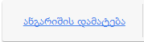, შემდეგ „ანგარიშის შექმნა“.
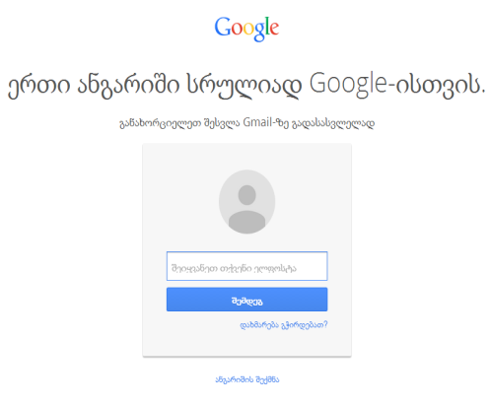
დაიწყეთ ეტაპობრივად ველების შევსება.
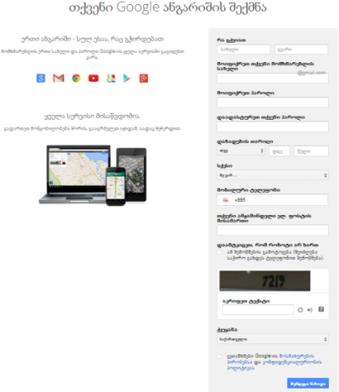
იმ შემთხვევაში, თუ თქვენს მიერ შერჩეული სახელი უკვე გამოყენებულია, სისტემა მოგთხოვთ ახალი სახელის მოფიქრებას. პირადი ინფორმაციის შეყვანის შემდეგ არის ნახატები, რომლებზე არის გამოსახული ციფრები და ასოები, ჩაწერეთ ისინი ქვედა ველში. აირჩიეთ ქვეყანა და დაეთანხმეთ მონიშვნით გუგლის სამომხმარებლო წესებსა და პირობებს.
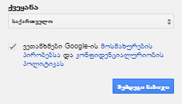
თუ თქვენ ყველაფერი ზედმიწევნით შეასრულეთ, თქვენ უკვე გაქვთ ელ-ფოსტა Gmail - ზე.

Google Drive - ის ინსტალაცია კომპიუტერზე

„Google Drive“ წარმოადგენს ონლაინ საცავს, სადაც შესაძლებლობა გაქვთ შექმნათ ახალი დოკუმენტები, ატვირთოთ და შეინახოთ თქვენი ფაილები, შექმნათ საქაღალდეები, დააჯგუფოთ თქვენი დოკუმენტები.
„Google Drive“ საშუალებას გაძლევთ უსაფრთხოდ შეინახოთ დოკუმენტები და გააზიაროთ ინტერნეტ სივრცეში, უზრუნველყოფს ხელმისაწვდომობას ნებისმიერ დროს და ნებისმიერ ადგილას.
„Drive“ - ში დასაწყისისთვის მიიღებთ „Google“ - ის უფასო ონლაინ საცავის 15 გბაიტს, რათა შეინახოთ ფოტოები, ისტორიები, დიზაინები, ნახაზები, ჩანაწერები, ვიდეოები და ყოველივე სხვა.
იმისათვის, რომ კომპიუტერზე დაყენდეს „Google Drive“, გახსენით ლინკი: https://www.google.com/intl/ka/drive/. დააჭირეთ მარჯვენა ზედა კუთხეში არსებულ ღილაკს „ჩამოტვირთვა“,
შემდეგ „Drive - ის ჩამოტვირთვა“ და აირჩიეთ „Mac და PC“.
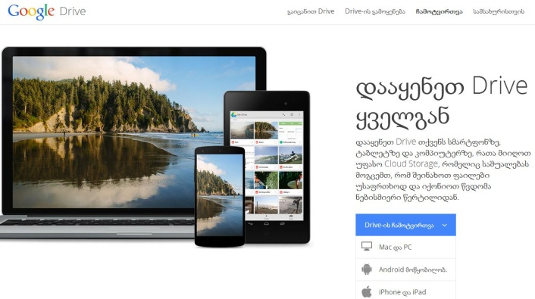
მონიშნეთ მოსანიშნი “Optional” და შემდეგ დააჭირეთ ღილაკს “Accept and Install”:
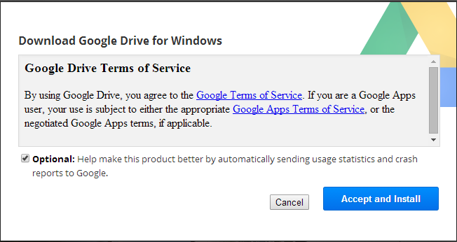
გამოსულ ეკრანში დააჭირეთ ღილაკს - „Run“:
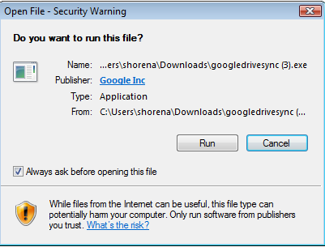
და დაელოდეთ ინსტალაციის პროცესის დასრულებას:
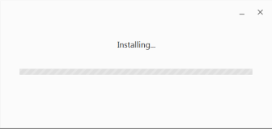
ინსტალაციის პროცესი დასრულდა წარმატებით:
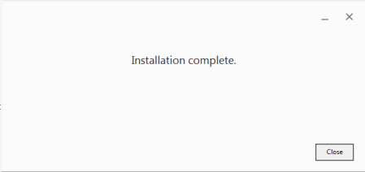
ამის შემდეგ თქვენს სამუშაო ეკრანზე გამოჩნდება „Google Drive“ - ის საქაღალდე, სადაც შეგიძლიათ ნახოთ თქვენს მიერ ატვირთული ფაილი/საქაღალდე: .
ფაილის/საქაღალდის ატვირთვა (სინქრონიზაცია) „Google Drive“ - ზე საჭიროებს გარკვეულ დროს, რაც დამოკიდებულია ასატვირთი ფაილის/საქაღალდის ზომაზე.

Google Drive - ის ინსტალაცია ანდროიდზე

ანდროიდზე „Google Drive“ - ით სამუშაოდ უნდა მოხდეს მისი ინსტალაცია. ამისათვის, ანდორიდის მენიუდან აირჩიეთ „Play Store“, მოძებნეთ „Google Drive“ და დააჭირეთ ღილაკს „INSTALL“, შემდეგ „ACCEPT“ და დაელოდეთ ინსტალაციის პროცესის დასრულებას. შემდეგ დააჭირეთ ღილაკს „OPEN“ და მიყევით შემდეგ საფეხურებს (დააჭირეთ ისარს მანამდე, სანამ არ გააქტიურდება ღილაკი „DONE“) , ბოლოს აირჩიეთ „DONE“. გამოსულ ეკრანში დააჭირეთ ღილაკს - „Existing“, თუ თქვენ უკვე გახსნილი გაქვთ „Google“ -ის მეილი, (სხვა შემთხვევაში აირჩევდით „New“-ს და შექმნიდით ახალ მეილს) და მიუთითეთ თქვენი მეილი და პაროლი, გამოსულ ეკრანს დაეთანხმეთ, რის შემდეგაც გადახვალთ თქვენი „Google Drive“ - ის საქაღალდეზე. ფაილის/საქაღალდის დამატება, ატვირთვა, რედაქტირება, წაშლა და ა.შ. ხდება ანალოგიურად, როგორც კომპიუტერზე.

